AllSubmitter

From WebLogAnalyzer.biz
Jump to: navigation, search

Профессиональная программа для раскрутки сайта.

НОВАЯ ИНСТРУКЦИЯ

Профессиональная программа для раскрутки сайта.
- История изменений AllSubmitter
- Часто задаваемые вопросы (FAQ)
- Установка программы

Шаг №1 Подбор ключевых слов
- Подбор ключевых слов
- Семантическое ядро сайта
- Подбор ключевых слов при помощи программы AllSubmitter
- Анализ ключевых слов при помощи программы AllSubmitter
- Дополнительные возможности при подборе ключевых слов
- Видео пример подбора ключевых слов для Google.Adwords
- Видео пример расчета бюджета, создание вычисляемых полей

Шаг №2 Анализ конкуренции
- Анализ контента конкурентов
- Анализ стоимости обратных ссылок
- Плагиат
- HTML Оптимизатор
- HTML Валидатор

Шаг №3 Получение ссылок на ваш сайт
- Регистрация
  - Создание проекта
  - Создание базы
    - Работа с базой
  - Полуавтоматическая регистрация
  - Автоматическая регистрация
  - Отчет о регистрации почта
  - Отчет о регистрации

- Анализатор бирж Sape.ru, Linkfeed.ru
  - Биржи ссылок: секреты эффективной работы

Шаг №4 Мониторинг
- Анализатор позиций и параметров
  - Шаблоны поисковых систем

Другие возможности
- AllSubmitter DirectMail
- Генерация значений
  - База синонимов
- Параметры проверок AllSubmitter
- Прокси

Запустите allsubmitter.exe и просто следуйте инструкциям установки.
В свой работе программа использует сервер баз данных Firebird. FireBird может работать в двух режимах.
- В сетевом режиме, когда с одной базой программы могут работать несколько
пользователей,
- Обычном локальном режиме, который устанавливается по умолчанию. (Встроенный Firebird)
Если Вам нужна возможность одновременной работы нескольких пользователей, или Вам необходимо запускать на вашем ПК несколько копий программы, встроенный Firebird не даст такой возможности, скачайте и установите сервер баз данных Firebird.
Ссылка для загрузки Firebird : http://www.webloganalyzer.biz/firebird2.exe.
И измените тип соединения "Меню-Настройки-Параметры программы - Тип Сервера (Локальный)".
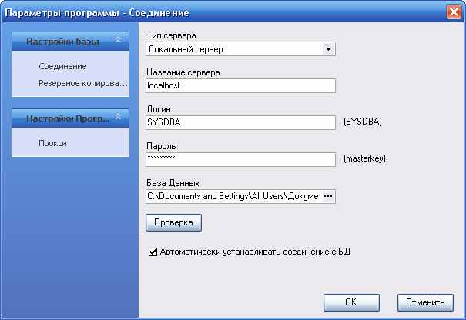

Предупреждение
Если вы устанавливаете новую версию или переустанавливаете программу, закройте старую копию AllSubmitter и AllSubmitter Scheduler

Сетевая база данных
При необходимости в своём офисе, Вы можете настроить полнофункциональную сетевую базу данных.
Для этого на каждом ПК должна быть своя лицензия на AllSubmitter, на одном из ПК установлен сервер Firebird.
На всех остальных ПК(клиентах) настроено соединения с базой ПК(сервера), на котором установлена база данных.

Пример:
ПК1 - сервер, его IP 192.168.0.1 база данных находится в каталоге
С:\Documents and Settings\All Users\Документы\AllSubmitter\db\allsubmitter.fdb
ПК2- клиент, его IP 192.168.0.2
ПК3 - клиент, его IP 192.168.0.3
...
ПКN - клиент

На всех ПК клиентах 2-N необходимо выбрать
"Меню-Настройки-Параметры программы - Тип Сервера (Удаленный)"
Название сервера: 192.168.0.1
База данных: С:\Documents and Settings\All Users\Документы\AllSubmitter\db\allsubmitter.fdb

Обратите Внимание! Путь к базе данных должен быть таким же как и сервере.

Примечание!
По умолчанию база данных программы находится в папке Documents and Settings\All Users\Документы\AllSubmitter\db\allsubmitter.fdb на диске где установленна операционная система.
Тип соединения: Встроенный Firebird.

Важно
Обязательно, регулярно, делайте резервное копирование баз данных.
Предупреждение
Нельзя просто взять и скопировать файл allsubmitter.fdb, этим Вы можете повредить базу данных.
Для таких целей служит "Меню-Настройки-Параметры программы - Резервное копирование" Перед восстановлением базы из резервной копии, закройте все утилиты, отключите всех клиентов, использующих данную базу.

FAQ
После обновления программа долго устанавливается?
Подождать или очистить папку X:\Documents and Settings\All Users\Application Data\WebLogAnalyzer\AllSubmitter\tmp\

Оплата и приобретение программы

Как быстро после оплаты я получу регистрационный ключ?
Как правило моментально. В течение суток с момента оплаты в рабочее время

Что я получу после оплаты?
После оплаты вы получаете текстовый регистрационный ключ, который снимает все ограничения с демо-версии программы.

Я оплатил ключ, а ключа нет?
Обратитесь в суппорт http://www.webloganalyzer.biz/support/, возможно из-за спам фильтров письмо с вашим ключом не было доставлено.

В течение какого времени действует лицензия на вашу программу?
Зарегистрированные покупатели получают бесплатные обновления в течение одного года с момента покупки. Это означает, что в течение одного года вы можете загружать и инсталлировать последние версии программы с нашего сайта, и ключи, которые вы от нас получили в момент покупки программы, будут работать с этими версиями программы. Если вы купили программу более 1 года назад, вы не имеете права на бесплатные обновления. Тем не менее, вы можете приобрести обновление до последней версии со скидкой, и покупка этого обновления позволит вам пользоваться бесплатными обновлениями на протяжении следующего года. Если вы не желаете приобретать обновление, вы можете пользоваться программой неограниченное время; срок ее действия не закончится, но вы не сможете пользоваться последними версиями.

Я готов приобрести программу, но мне нужно использовать ее на двух компьютерах, дома и на работе.
Необходимо приобрести на каждый ПК свою лицензию.

Есть ли у вас какие-то скидки при приобретении дополнительных лицензий?
Cуществует скидка на каждую дополнительную лицензию. Скидка появляется в вашем аккаунте на сайте после покупки первой лицензии.

Приобрел программу, открываю базу каталогов, а там ничего нет, в чем причина?
В комплект программы Allsubmitter не входят базы каталогов, они приобретаются отдельно по ссылке
- http://webloganalyzer.biz/rus/order.html
- причины Создание базы

Какие ограничения демо-версии?
- Нет автоматической регистрации
- 20 символов в описании полей, в полуавтоматической регистрации
- Практически в каждой утилите ограничение на размер получаемых или анализируемых данных.

Активация

Для активации программы необходимо купить лицензию для этого компьютера.
- Программа может работать только на одном ПК
- Переустановил операционную систему/заменил пк, программа перешла в демо-режим и не принимает ключ, что делать?
Существует счетчик активаций, этот счетчик автоматически обнуляется каждые 30 дней, на случай обновления компьютера. Таким образом вы сможете использовать присланный ключ и в будущем, даже в случае смены компьютера или операционной системы.

Срок вашей лицензии закончился, вы не можете активировать данную версию пограммы этим ключом. Необходимо продлить лицензию.
Если вы купили программу более 1 года назад, вы не имеете права на бесплатные обновления. Тем не менее, вы можете приобрести обновление до последней версии со скидкой, и покупка этого обновления позволит вам пользоваться бесплатными обновлениями на протяжении следующего года. Если вы не желаете приобретать обновление, вы можете пользоваться программой неограниченное время; срок ее действия не закончится, но вы не сможете пользоваться последними версиями.

Могу ли я продать, сдавать в аренду свою лицензию.
Вы не имеете право распространять, копировать, имитировать, размножать, сдавать в аренду, продавать, вносить изменения, декомпилировать, разбирать или иным образом изменять конструкцию программы, передавать программу или любой сокращенный вариант программы, за исключением случаев, предусмотренных в настоящем соглашении. Любое такое несанкционированное использование приведет к незамедлительному и автоматическому прекращению настоящей лицензии.

Не могу активировать программу, при активации пишет: ""Нет связи с нашим сайтом, проверьте ваше соединение с интернетом, настройки прокси"?
Файервол или антивирус, или проски, если испольуете на вашем ПК блокируют соединение программы с сервером.

Поддержка

К кому обращаться в случае, если у меня возникают вопросы?
Служба поддержки у нас осуществляется только по посредством тикет-системы. http://www.webloganalyzer.biz/support/
На многие вопросы можно получить ответы на не официальном форуме. http://www.webloganalyzer.biz/forum/ (но поддержка только через тикет систему)

Пишу вам на email не получаю ответа?
Поддержка только через тикет-систему

Написал в тикет систему
Вы мне ответили. Я ответил письмом noreply@webloganalyzer.biz,от вас нет ответа?
см. пункт выше.

Потерял ключ к программе и данные акаунта, где его найти?
Напоминание данных http://webloganalyzer.biz/reg.php?findpw=1&leng=1, если не приходит письмо, пишите в тикет-систему http://webloganalyzer.biz/support/

Потерял ключ к программе данные акаунта напомнил, ключа в письме нет, где его найти?
Значит регистрировались на другой email.

Установил программу, создал проект, а при регистрации поля заполняются не полностью, после слова многоточие?
Это ограничение демо-версии, активируйте программу.

Можно ли установить Allsubmitter на флешку или на портативный жесткий диск. И работать с программой и на работе и дома ?
Нет.

Каким образом можно перенести программу на другой ПК?
Удалите полностью программу со старого ПК, установите на нужный ПК и активируйте вашим ключем.

Как выполнить корректный переход на новую версию, чтобы не потерять данные о текущий проектах и базы каталогов?
Просто скачиваете с сайта последнюю версию программы, устанавливаете поверх старой версии. Но желательно перед установкой сделать резервную копию базы, чтобы в случае непредвиденных ошибок можно было ее возобновить.

При установке новой версии программы программа не реагирует, не устанавливается?
Удалите папку tmp программы Allsubmitter, которая находится :\Documents and Settings\All Users\Application Data\Webloganalyzer\Allsubmitter\tmp

Проект

У меня несколько проектов, но для регистрации открывается только один и тот же, почему?
В Менеджере проектов уберите галку "Больше не показывать менеджер проектов".

Не могу настроить каталог для автоматического размещения обратных ссылок.
Делаю по инструкции: залил папку catalog на хост, установил права каталога и файла на запись, создал таблицу в Мускуле, в файле links.php прописал данные базы данных и логин/пароль, в Менеджере проекта прописал полный путь к файлу и логин/пароль. Однако, при вызове получаю пустую страницу. Подскажите, пожалуйста, где моя ошибка?
Во время полуавтоматической регистрации нужно нажимать на кнопку Allsubmitter-каталог, чтобы программа смогла подключиться к скрипту, добавить код обратной ссылки.
При работе в автоматическом режиме, в настройке проекта должна обязательно стоять галочка Использовать в регистрации AllSubmitter-Каталог

Скачал у вас базу синонимов но как её поставить и пользоваться не знаю, помогите пожалуйста?
Откройте в программе База синонимов - Импортировать из *.assyn

AllSubmitter-каталог, где он находится?
Allsubmitter-Каталог находится в папке программы /catalog/, описание и настройка скрипта находится в файле links.php

База каталогов

Подходят ли базы от ранних версий 5.x к последней версии и наборот?
Базы ранних версий подходят к последней версии. Базы из новой версии не подходят к более ранним версиям программы.

Открыл автоматическую регистрацию, а там нет ни одного каталога для регистрации, что делать?
Ваша база не настроена под авторегистрацию либо вы не выбрали категорию из базы каталогов для регистрации.

Открываю Allsubmitter пишет "Нет связи с базой данных"?
В настройках программы укажите правильный путь к базе (к файлу allsubmitter.fdb).

Собрали несколько каталогов, создали базу, как в этой базе для каждого каталога определить ТИЦ и PR?
База каталогов - Определить параметры сайтов.

Как импортировать базу каталогов из файла .xls?
Открываете данный файл через Exel, копируете колонку с url каталогов в текстовый файл и импортируете в программу, импортировать из .txt

Какие настройки должны быть при установке связи с базой данных и как их заново внести, чтобы не сбились эти настройки?
Путь к базе данных должен бытьC:\Documents and Settings\All Users\Документы\AllSubmitter\db\allsubmitter.fdb или там, где у вас она установлена.

Как экспортировать каталоги с категориями при импорте из .asd4?
При импорте базы поставьте галку "Импортировать в базу используя категории".

Как сделать резервную копию базы?
"Меню-Настройки-Параметры программы - Резервное копирование"

Регистрация

Собрал базу каталогов, как мне ее настроить под авторегистрацию?
Каталоги нужно пройти в полуавтоматическом режиме со всеми настройками:
- Поле "Успешность регистрации" должно быть заполнено.
- Если в каталоге есть каптча (картинка), то в поле, где нужно ввести код картинки должно быть выбрано из выпадающего списка "captcha", саму картинку выделить и нажавть на кнопку в меню программы "Каптча".
- Программа должна запомнить все поля (если программа все правильно запомнила, то при нажатии кнопки "Успешно" не будет выдавать сообщений о запоминании).
- Если программа сама не поставила галочку "Автоматическая регистрация" в ред. URL, то вы сами должны это сделать.

Стоит задача регистрировать довольно большое количество разных ссылок на один сайт?
В авторегистрации поставьте галку Регистрировать по всем полям проекта.

Не работает авторегистрация, при попытке открыть перекидывает на ваш сайт?
Активируйте программу вашим ключем.

Программа делает двойной запрос категории в автоматическом режиме! Первый выбор он делает автоматически, а второй приходиться делать в ручную, в чем может быть проблема?
Данная категория уже выбрана. Укажите в проекте большее количество категорий, по которым вы хотите регистрировать сайт.

Подбор ключевых слов

Contents
[hide]
- 1 Подбор ключевых слов при помощи AllSubmitter
- 2 Что делают поисковые системы для своих систем статистики?
- 3 Количество запросов
- 4 Какие бывают ключевые слова
- 5 Cамые популярные сервисы подбора ключевых слов
- 6 Сервис подбор ключевых слов Google Adwords.
  - 6.1 Широкое соответствие.
  - 6.2 Фразовое соответствие
  - 6.3 Точное соответствие
- 7 Yandex.Wordstat
  - 7.1 Широкое соответствие
  - 7.2 Фразовое соответствие
  - 7.3 Точное соответствие

Подбор ключевых слов при помощи AllSubmitter
От правильности подбора ключевых слов зависит отдача от продвижения сайта.
По статистике поисковых систем каждый день 20% запросов пользователей уникальны!
Каждый день поисковые системы обрабатывают 20% новых поисковых запросов, которые никогда не встречались ранее. Фактически база поисковых запросов безгранична! И кажется, что не возможно ее проанализировать, но это не так.

Что делают поисковые системы для своих систем статистики?
Как правило берут только до 7 слов в фразе. По своим алгоритмам удаляют редко встречающиеся слова в запросах и строят список, максимально встречающихся поисковых фраз. Как правило, в статистике мы видим не те ключевые фразы, по которым к вам придут на сайт, а их очищенный вариант. Поисковые сервисы статистики показывают рядом с ключевыми словами количество запросов.

Количество запросов
Количество запросов - это не трафик, не количество людей. Эта цифра показывает, сколько было в среднем запросов с этими ключевыми словами в месяц, обращение к поисковой системе. Здесь учитывается все, и когда роботы обращаются, и переход по страницам одного и того же пользователя. В среднем, означает то, что если есть цифра 100, то это не означает, что в месяц будет 100 запросов. Это может означать, что в январе было 300 запросов, а в июле 2. Все зависит от типа запросов. Например 8 марта

Какие бывают ключевые слова
- Сезонные - только в определенный период времени.
Примечание!
Новый год, чаще ищут, не летом :)
- Геозависимые (только в определенном регионе)
Примечание!
Купить стол в Москве.
- Делятся на высокочастотные, среднечастотные низкочастотные.
Примечание!

  - ВЧ - более 10 000 запросов в месяц;
  - СЧ - от 1 000 до 10 000;
  - НЧ - менее 1 000.
  - Хотя это все условно!

- Условно делятся по цели поиска
Примечание!

  - Навигационные - поиск по названию сайта, ФИО, и.т.д.
  - Информационные - поиск информации, отзывы
  - Транзакционные - поиск с целью совершения действия "купить стол"
  - Другие ключевые слова — не относящиеся к вышеупомянутым.
  - Список этот может быть безграничным.

Cамые популярные сервисы подбора ключевых слов
Рассмотрим подбор ключевых слов на основе двух самых популярных сервисов подбора ключевых слов.
- Keyword Tool - Google Adwords
- Статистика ключевых слов на Яндексе

Сервис подбор ключевых слов Google Adwords.
Выдает результаты (Количество запросов) для ключевых слов со следующими параметрами.

Широкое соответствие.
Широкое соответствие - покажет количество запросов, с учетом синонимов, сходных по смыслу слов, грамматических форм.
Примечание!
- купить телефон -74000
- телефон купить - 74000

Фразовое соответствие
Фразовое соответствие - покажет количество запросов, которые содержат данную фразу.
- С учетом последовательности слов в фразе,
- С учетом словоформ отдельных слов.
- С другими словами.

Точное соответствие
Точное соответствие - точно соответствующим ключевому слову (словосочетанию) — с соблюдением формы и порядка слов, при отсутствии лишних слов в запросе.
- С учетом последовательности слов в фразе.
- С учетом словоформ отдельных слов.
- Без других слов.

Yandex.Wordstat

Широкое соответствие
В результатах подбора будут приведены запросы пользователей, включающие заданное вами слово или словосочетание.
- Без учета последовательности слов в фразе.
- Без учета словоформ отдельных слов.
- С возможными другими словами.
Примечание!
- купить цветок - 47105
- цветком купить - 47105
- цветка купивший -47105
- покупать цветок --47105
Обратите внимание много разных фраз, а цифры одинаковые.

Фразовое соответствие
Оператор «"» (кавычки). Позволяет учитывать в подсчете показы только по этому слову (фразе) и всем его словоформам, и не учитывать показы по запросам, содержащим словосочетание с заданным словом. Показывает количество показов только для конкретной фразы (словосочетания).
- Без учета последовательности слов в фразе.
- Без учета словоформ отдельных слов.
- Без других слов.
Примечание!
- "купить цветок" - 1369
- "цветком купить" -1369
- "цветка купивший" -1369
- "покупать цветок" -1369
Обратите внимание много разных фраз, а цифры одинаковые.

Точное соответствие
Для поиска точного соответствия мы применим два оператора «!»+«"» Оператор «!» позволяет учитывать слова в запросе точно в указанном написании. (учет словоформ)
- Без учета последовательности слов в фразе,
- С учетом словоформ отдельных слов.
- Без других слов.
Примечание!
- '!купить !цветок" -20
- '!цветок !купить" -20
- "!цветком !купить"- 0
- "!цветка !купивший" -0
- "!покупать !цветок" -0
- Как видим, мы не можем определить правильность написания фраз. Как реально искали пользователи в Yandex.Wordstat
- Данные абсолютно разные в Google Adwords и Yandex.Wordstat

Семантическое ядро сайта

Семантическое ядро сайта
Составление семантическое ядра - это первый и самый важный процесс продвижения. Без этого невозможно создать конкурентоспособный интернет проект для интернет коммерции. Семантическое ядро - это набор ключевых слов и фраз, которые пользователи будут использовать для поиска вашего сайта в поисковых системах. Необходимо правильно подобрать ключевые слова и оптимизировать страницы сайта под определенное ключевое слово в этом вам и поможет AllSubmitter.

Основные вопросы, возникающие при составлении семантического ядра
- Сколько я получу посетителей по этому ключевому запросу?
- Насколько тяжело это будет сделать с учетом конкуренции?
На все эти вопросы ответы найдет AllSubmitter.

Основной принцип очень простой
Думайте как ваш покупатель! Анализируйте конкурентов!

Бесплатно
Вы можете анализировать 100 ключевых слов!

Шаг №1 - Создание проекта
Меню - Проект - Менеджер проектов - Создать новый проект.
На этом этапе необходимо только ввести название проекта и сохранить проект.
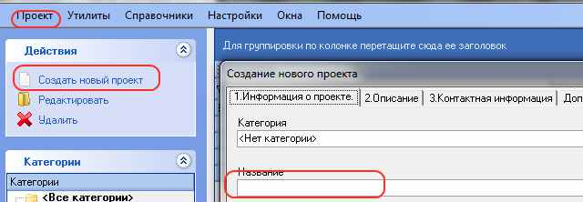

Шаг №2 - Выбор проекта
Меню - Утилиты - Подбор ключевых слов - Выбрать... (Или через иконку в главном меню)
Выберите ваш проект.


Шаг №3 - Настройки проекта.
В утилите подбор ключевых слов (в меню слева), Проект - Настройки.
Разделы
- Google Adwords - Выберите страну и язык, чтобы при подборе ключевых слов программа учитывала ваш регион.
- Yandex - аналогично выберите регион, чтобы при подборе ключевых слов программа учитывала ваш регион.
- Настройки - Настройки -Google Adwords, укажите ваш логин и пароль к Google Adwords.
Остальные настройки вам понадобятся для анализа ключевых слов. Опишем более подробно их позже.
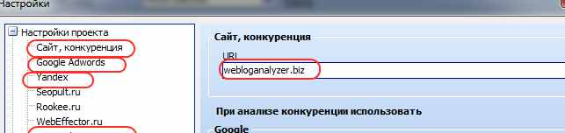

Шаг №4 -Подбор ключевых слов
AllSubmitter может подбирать ключевые слова с 14 источников.
- Основные:
  - Google Andwords и Yandex.Wordstat вынесены в главное меню - Подбор ключевых слов.
Просто введите ключевое слово и нажмите кнопку поиск.
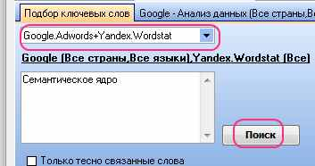

- Дополнительные.
  - Rambler.
  - Ключевые слова конкурентов.
  - Wordtarker.com
  - Ключевые слова c Google Analytics, LiveInternet, Yandex Метрика
  - Подсказки Google, Yandex, Nigma, Mail.ru, Rambler.ru, Yahoo
Дополнительные источники поиска находятся в меню - (в меню слева) - Подбор ключевых слов. Там же есть и основные источники поиска с расширенными настройками. Расширенные настройки включают многие специфические настройки для разных систем подбора, настройки задержек, количества потоков и.т.д.
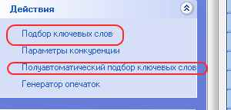

Анализ своих ключевых слов.
Программа может получать и анализировать ключевые слова, по которым к вам уже приходили на сайт ваши посетители. Используя сервисы интернет статистик
- Google Analytics
- LiveInternet.ru
- Yandex Metrika

Полуавтоматический подбор ключевых слов
Также есть возможность подбирать ключевые слова полуавтоматически. Находится в меню - (в меню слева) - Полуавтоматический подбор ключевых слов. Данный подбор ключевых слов может быть полезен на начальном этапе подбора, чтобы определиться с основными ключевыми словами.

Закладки (Табы)
Подбор ключевых слов для проекта логически разбит на закладки для разных тем вашего подбора. Программа будет автоматически удалять дубликаты ключевых слов в закладках. Для каждой закладки будут применяться “Индивидуальные фильтры”, “Позитивные”, “Негативные фильтры”, применяться фильтры соответствия, фильтры периода. Вы можете создавать новые закладки, удалять, перемещать, чтобы было максимально удобно вам работать.
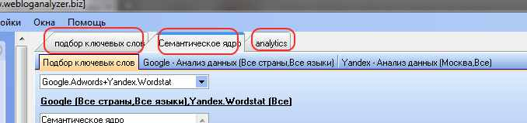

Фильтрация ключевых слов
Программа содержит практически неограниченные возможности для фильтрации ключевых слов.
Предположим, вы подобрали список ключевых слов.
Варианты фильтрации.
- Самые простое - это указать в поле фильтр часть ключевого слова, и программа отфильтрует ключевые слова.


- Использовать возможности грида, таблицы для фильтрации указать например % часть слова% и программа отфильтрует данные.
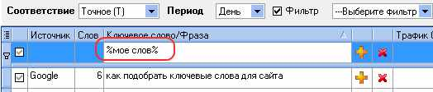

- Использовать возможности грида - фильтровать по колонке.
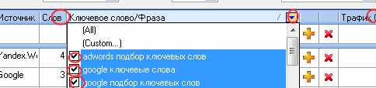

- Использовать возможности грида - строить сложные фильтры.
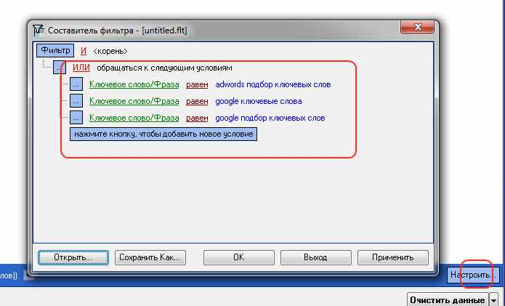

- Использовать возможности грида - строить быстрые фильтры.
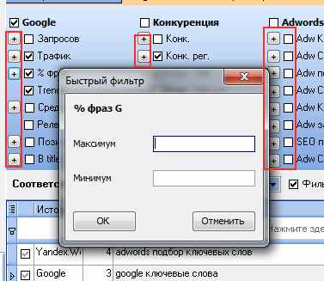

Удаление слов или позитивные и негативные слова.
Есть два варианта работы с программой.
- Удалять ключевые слова после вашей фильтрации, тогда данные потеряются навсегда в случаи не правильного выбора. И вам опять придется фильтровать эти данные при повторном подборе или добавлении новых ключевых слов.
- Использовать возможности позитивных и негативных списков ключевых слов. В этом случаи у вас всегда для работы будут полные данные.
И все новые ключевые слова будут автоматически фильтроваться.
У вас автоматически будет создаваться список минус слов.
В работе скорее всего вы будете применять все три варианта, в зависимости от условий.

Фильтрация с использованием негативных слов
Просто укажите список тех ключевых слов, которые вам не нужны и программа автоматически отфильтрует эти данные, в случаи ошибки вы всегда сможете просмотреть ваш список и вернуть назад ключевые слова.
Возможные варианты указания.
- слово - программа будет искать в фразах данное ключевое слово и фильтровать данные.
- [фраза] - программа будут фильтровать только, если полное соответствие.
- *часть фразы* - программа будет искать часть фразы и фильтровать данные.
- #фраза# - программа будет искать слова с учетом морфологии.
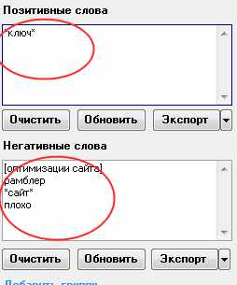

Фильтрация с использованием позитивных слов
Обратная операция фильтрации с использование позитивных слов, может быть полезной, когда у вас слишком большой список, и вы четко знаете ваши ключевые слова или часть вашего ключевого слова.

Фильтрация группой
Создаст автоматически список негативных ключевых слов, как правило, используется в начале при получении большого списка ключевых слов, для быстрого отсева не нужных ключевых слов.
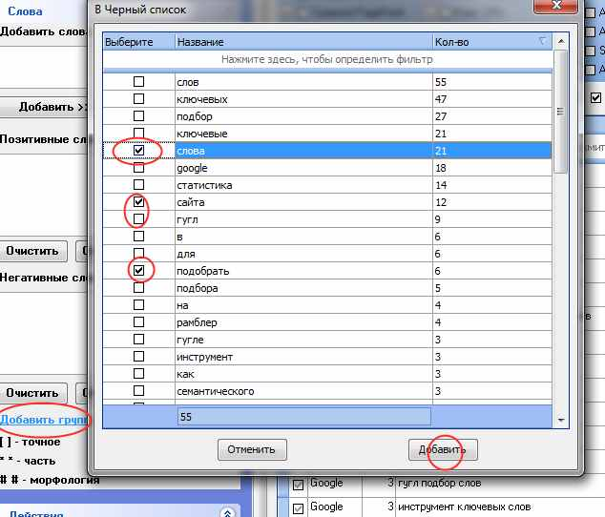

Визуальное составление списка позитивных и негативных ключевых слов
Может быть не так ясно на первый взгляд, какие же слова необходимо отнести к позитивным или негативным. И здесь AllSubmitter вам поможет. Визуально просматривая ключевые слова, вы можете автоматически их фильтровать. Кликайте на ненужные вам ключевые слова и быстро их фильтруйте.
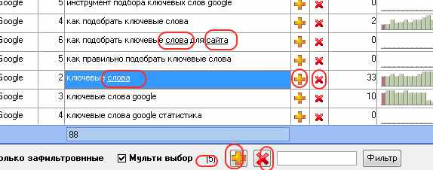

Анализ ключевых слов при помощи программы AllSubmitter

Анализ ключевых слов при помощи программы AllSubmitter

Contents
[hide]
- 1 Анализ ключевых слов при помощи программы AllSubmitter.
- 2 Программа оперирует следующими важными параметрами.
- 3 Период
- 4 Параметры Google
  - 4.1 Количество запросов
  - 4.2 Трафик
  - 4.3 % фраз
  - 4.4 Trends
  - 4.5 Средний PageRank
  - 4.6 Релевантная страница
  - 4.7 Позиция в ТОП100
  - 4.8 В Title Top10
  - 4.9 Конкуренция
  - 4.10 Конкуренция Title/Конк
  - 4.11 Главных в топ 10
  - 4.12 Adwords
    - 4.12.1 Adw. Кликов
    - 4.12.2 Adw.CPC
    - 4.12.3 Adw поз
    - 4.12.4 Adw CRT
    - 4.12.5 Adw. Конкуренция
    - 4.12.6 Adw. Затраты
    - 4.12.7 SEO прибыль
    - 4.12.8 Adw. CPC сред
    - 4.12.9 Бюджет
- 5 Yandex.
  - 5.1 Количество запросов
  - 5.2 Трафик
  - 5.3 Сезонность
  - 5.4 Геозависимость
  - 5.5 Средний Тиц
  - 5.6 Релевантная страница
  - 5.7 Позиция в ТОП50
  - 5.8 Конкуренция
  - 5.9 Yandex.Direct.
    - 5.9.1 Yd.Показов
    - 5.9.2 Yd.Позиция
    - 5.9.3 Yd.Кликов
    - 5.9.4 Yd. CRT %
    - 5.9.5 Yd. Бюджет
- 6 Вычисляемые поля

Анализ ключевых слов при помощи программы AllSubmitter.
AllSubmitter содержит множество параметров для анализа ключевых слов. Которые помогут вам оценить сложность продвижения. Все проверки, очистки происходят, одним кликом мышки. Выберите необходимые вам параметры, программа покажет или скроет колонки для них. Нажмите кнопку Анализ данных или Очистить данные, программа соответственно получит эти данные или очистит.

Программа оперирует следующими важными параметрами.
Тип соответствия. Подбирая ключевые слова программа автоматически для каждой фразы определяет три типа соответствия, (Для Google Adowords и Yandex.Wordstat) более подробней. (Подбор ключевых слов)
Как привило только точное соответствие показывает реальную картину.
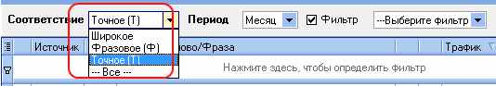

Период
Расчеты данных (Все цифры в отчетах) ведутся с учетом месяца, но есть возможность и оценки за день.
Например: очень удобно смотреть трафик за день.
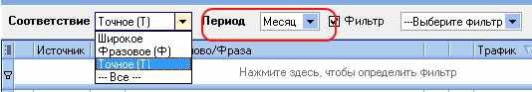

Параметры Google

Количество запросов
Количество запросов в соответствии с выбранным типом соответствия. Подробно описаны в (Подбор ключевых слов)

Трафик
Трафик - вот это уже более интересный показатель. По статистике Google., 42% людей посещают первый сайт в выдаче. Соответственно Количество запросов*0,42 - примерный трафик которые получит ваш сайт. При условии что ваш сайт будет в ТОП1.
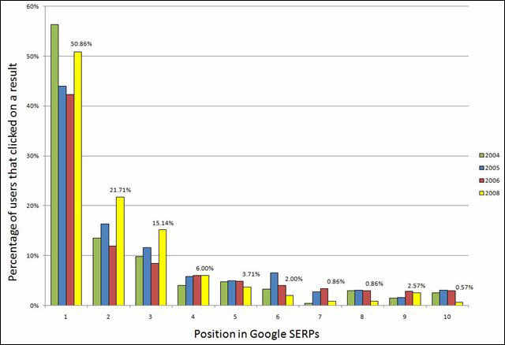

% фраз
Это процент ключевых слов из фразового соответствия в широком. Соответственно чем выше этот показатель, тем более вероятность того что ключевая фраза построена правильно и именно так ее ищут пользователи. Если там близко нуля, никто так не ищет.

Trends
Количество запросов в по месяцам.
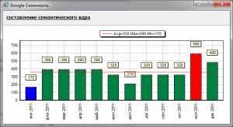

Средний PageRank
Берется выдача из Google, с учетом региона первых 10 сайтов по ключевому запросу и считается средний PageRank, соответственно если показатель низкий, низка и конкуренция.

Релевантная страница
Страница по мнению поисковой системы максимально соответствующая ключевой фразе.
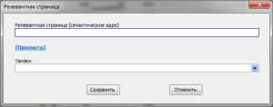

Позиция в ТОП100
Поиск сайта, заданного в настройках по этому ключевому слову с учетом региона в поисковой системе.

В Title Top10
В Title Top10 - количество сайтов, в Top10 выдаче которые в Title содержат данную ключевую фразу. Соответственно чем больше тем выше конкуренция.

Конкуренция
Конкуренция, здесь по вы получаете количество страниц вы выдаче поисковой системе. С учетом региона и без учета регионов.
- Просто поиск
- В Title
- В URL
Соответственно чем больше страниц чем выше конкуренция.
Примечание!
По умолчанию программа при запросах к поисковой системы использует следующие запросы. просто запрос allintitle: просто запрос allinurl: просто запрос Вы в зависимости от ваших требования можете изменить в настройках эти запросы. (Левое Меню) -Настройки- Настройки проекта -Сайт, конкуренция - Google. Например если вы хотите искать точно по фразе.
Измените Фраза $, на Фраза "$".

Конкуренция Title/Конк
Показывает % соотношение, количества сайтов по запросу, с количеством сайтов которые содержат этот запрос в Title , соответственно чем меньше тем меньше конкуренция.

Главных в топ 10
Показывает сколько главных страниц в выдаче по данному ключевому слову. Много главных страниц, может является признаком очень конкурентного ключевого слова.

Adwords
Эти данные программа получает с Google Adwords. Оценщик трафика. Для правильного получения и анализа данных необходимо
Ввести Макс. цена за клик $, по умолчанию там 999$, с предположение того что вы анализируете данные с учетом 1 позиции.
Примечание!
Оценщик трафика - дает разные результаты, при вводе одного ключевого слова и группы.
Это важно и стоит учитывать, по умолчанию, программа для ускорения работы подает данные группой. Изменить это можно в настройках (Левое меню - Настройки проекта -Google Adwords - галочка определять группой ). Результаты отличаются координально!

Adw. Кликов
Оценка количества кликов в день, месяц, в зависимости от настроек программы. Сколько теоретически вы получите кликов.

Adw.CPC
Средняя цена за клик. Сколько придется платить.

Adw поз
Средняя позиция объявления. При 999$, как правило там 1.

Adw CRT
Какой процент кликов приходится от общего количества запросов в регионе.

Adw. Конкуренция
Позволяет проанализировать количество рекламодателей, назначающих ставки на определенное ключевое слово. На основе этой информации можно определить, насколько конкурентоспособно место размещения объявлений.

Adw. Затраты
Стоимость рекламной компании, в день, месяц, в зависимости от настроек программы.

SEO прибыль
Показатель который теоретически показывает вашу возможную прибыль, если бы достигли топа по данному ключевому слову, при текущих ставках, и отсутствия коммисии. Может использоваться при выборе ключевых слов на которых вы хотите зарабатывать деньги в Adsense.

Adw. CPC сред
Примерная цена за клик для данного ключевого слова. Указывается среднее значение для всех позиций объявления.

Бюджет
Бюджет - Seopult, Rookee,WebEffector,MegaIndex расчет теоретического бюджет на продвижение по этому ключевому слову в ссылочных агрегаторах. Настройки агрегаторов находятся, в настройках проекта.

Yandex.

Количество запросов
Количество запросов в соответствии с выбранным типом соответствия. Подробно описаны в первой статье.

Трафик
Трафик - вот это уже более интересный показатель. По статистике Google., 42% людей посещают первый сайт в выдаче. Соответственно Количество запросов*0,42 - примерный трафик которые получит ваш сайт. При условии что ваш сайт будет в ТОП1. Предположим что и в Яндекс, аналогичная ситуация.

Сезонность
Количество запросов в по месяцам.

Геозависимость
Проверка по Яндексу на геозависимость запроса, сравнивается выдача по двум разным регионам и на основе этих данных делается вывод геозависим или нет данный запрос.

Средний Тиц
Берется выдача из Яндекс, с учетом региона первых 10 сайтов по ключевому запросу и считается средний Тиц, соответственно если показатель низкий, низка и конкуренция.

Релевантная страница
Релевантная страница - страница по мнению поисковой системы максимально соответствующая ключевой фразе.

Позиция в ТОП50
Позиция в ТОП50- поиск сайта, заданного в настройках по этому ключевому слову с учетом региона в поисковой системе.

Конкуренция
Конкуренция аналогична анализу конкуренции в Google. Опять таки можно все настроить. (Левое Меню) -Настройки- Настройки проекта -Сайт, конкуренция - Yandex.

Yandex.Direct.
Настроить эти данные вы можете в (Левое Меню) -Настройки- Настройки проекта - Yandex.Direct.

Yd.Показов
Это параметр полностью аналогичен количеству запросов.

Yd.Позиция
Показатель как будет происходить анализ данных
- Cпецразмещение
- 1-ое местo
- Гарантированные показы

Yd.Кликов
Оценка количества кликов в день, месяц, в зависимости от настроек программы.

Yd. CRT %
Какой процент кликов приходится от общего количества запросов в регионе.

Yd. Бюджет
Cтоимость рекламной компании, в день, месяц, в зависимости от настроек программы.

Вычисляемые поля
Очень мощный инструмент. Программа может на основе любых столбцов рассчитать необходимые вам параметры. Например Вы можете создать расчет среднего по агрегаторам. Расчет KEI. Использовать любые коэффициенты, например перевести рубли в гривны. И.т.д ограничивается только вашей фантазией и требованиями.
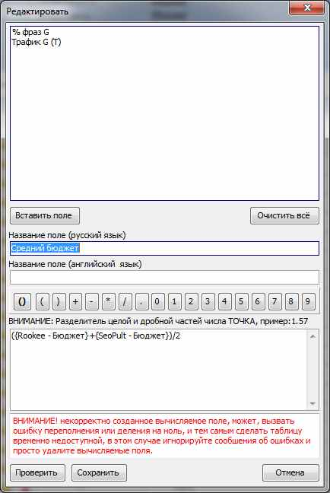

Дополнительные возможности при подборе ключевых слов
Дополнительные возможности при подборе ключевых слов.

Contents
[hide]
- 1 Вы можете переименовать закладку.
- 2 Вы можете перемещать закладки.
- 3 Генератор опечаток.
- 4 Экспорт настраиваемый.
- 5 Открыть в новых табах.
- 6 Переместить.
- 7 Мульти выбор
- 8 Назначить группе релевантную страницу.
- 9 Анализатор позиций и параметров Google,Yandex.
- 10 Анализ контента конкурентов. Google, Yandex.

Вы можете переименовать закладку.
Программа будет автоматически в поле подбора подставлять ее название.
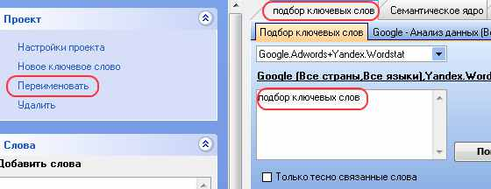

Вы можете перемещать закладки.
Сможете расположить в удобном для вам виде списки ключевых слов.
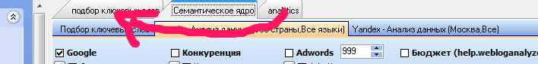

Генератор опечаток.
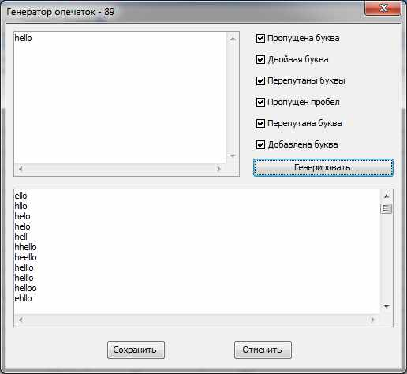

Экспорт настраиваемый.
Позволяет быстро экспортировать список ключевых слов, например в google adwords с указанием типа соответствия. И в другие системы.
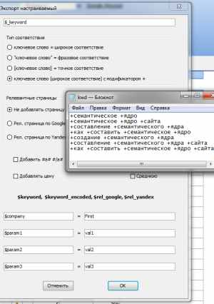

Открыть в новых табах.
Позволяет быстро создать список закладок, на основе выбранных ключевых слов.
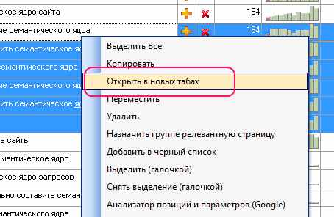

Переместить.
Вы можете перемещать ключевые слова между проектами и табами.
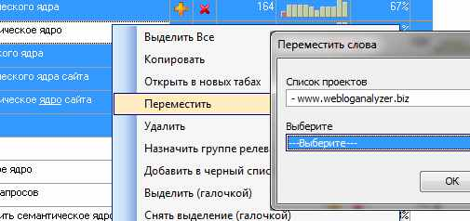

Мульти выбор
Мульти выбор, будет полезен при использовании ctrl+c и копировании выделенных данных.

Назначить группе релевантную страницу.
Можете быстро назначить релевантную страницу по умолчанию.
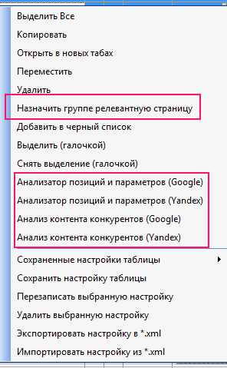

Анализатор позиций и параметров Google,Yandex.
Позволяет быстро создать проект для более подробного анализа позиций и параметров.

Анализ контента конкурентов. Google, Yandex.
Это ваш следующий этап оценки конкурентности ключевых слов.

Видео

http://www.webloganalyzer.biz/rushelp/flash/adwords.html
http://www.webloganalyzer.biz/rushelp/flash/budjet.html

Анализ контента конкурентов

Contents
[hide]
- 1 Утилита "Анализ контента конкурентов"
- 2 Работа с утилитой
  - 2.1 Анализ данных конкурентов"
  - 2.2 Параметры анализа данных
  - 2.3 Результат анализа
  - 2.4 Стоп слова

Утилита "Анализ контента конкурентов"
При помощи этой утилиты Вы сможете легко проанализировать контент конкурентов по поисковым запросам и сравнить их со своими страницами. Принцип работы утилиты основан на подсчете количества и процента (с учетом морфологии и без) ключевых слов в основных тэгах у конкурентов по запросу, и сравнении их с аналогичными показателями Ваших страниц. Это позволит Вам узнать каких ключевых слов, какое их количество, и в каких тегах, не хватает или слишком много относительно конкурентов по запросу.

Работа с утилитой
Запустите данный модуль программы, в Менеджере проектов выберите нужный вам проект или создайте новый проект для вашего анализа. Или нажмите "A" в модуле Подбор ключевых слов
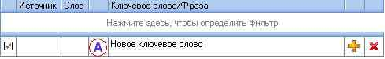
Чтобы начать анализ конкурента, нажмите в левой колонке на “Начать анализ”. В появившемся окне введите требуемые данные и выберите нужные вам параметры анализа.
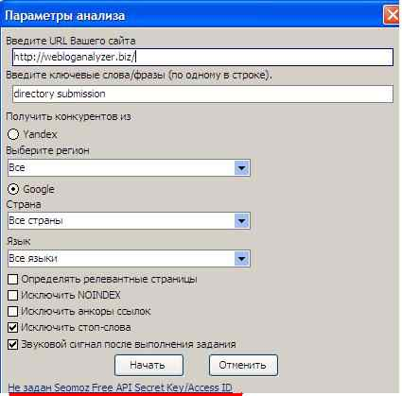

Примечание!
При установленной галке "Определять релевантные страницы" программа будет самостоятельно находить релевантные страницы на Вашем сайте.
При установленной галке "Исключить NOINDEX" программа исключит из анализа текст, не предлагаемый для индексации поисковой системой Yandex.
При установленной галке "Исключить анкоры ссылок" программа исключит из анализа тексты, содержащиеся в ссылках на странице анализа.
При установленной галке "Исключить стоп-слова" программа исключит из анализа паразитные слова.
Чтобы увидеть список используемых стоп слов, нажмите на ссылку Стоп слова в левой колонке Справочники.
Укажите нужные Вам параметры анализа и нажмите на кнопку "Начать".
Примечание!
Не задан Seomoz Free API Secret key/Access ID
Чтобы подключить данный сервис нужно зарегистрироваться на нем, потом перейти на страницу http://www.seomoz.org/api и там будут ваши данные Your Access ID и Your Secret Key, которые нужно ввести в настройках Seomoz в программе.

Анализ данных конкурентов"
После получения результата анализа получили список сайтов конкурентов и приступаем к анализу данных конкурентов.
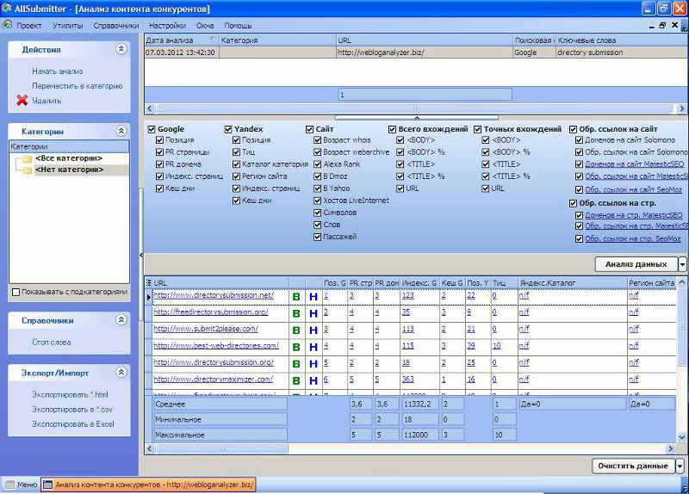
Для того чтобы начать анализ данных полученных конкурентов, отметьте галками нужные вам параметры анализа и нажмите кнопку “Анализ данных”.

Параметры анализа данных
Список параметров, по которым вы можете проводить анализ данных:
Google
- Позиция - позиция сайта в поисковой системе по анализированному ключевому слову
- PR страницы - показатель рейтинга pagerank анализируемой страницы по Google
- PR домена - показатель рейтинга pagerank сайта по Google
- Индекс. страниц – количество проиндексированных страниц сайта по Google
- Кеш дни – сколько дней находится страница в кеше по Google. Данный показатель анализа говорит об актуальности самого анализа
Yandex
- Позиция - позиция сайта в поисковой системе по анализированному ключевому слову
- тИЦ - значение тематического индекса цитирования сайта по Yandex
- Каталог категория – в какой категории Yandex каталога находится сайт
- Регион сайта - регион сайта по Яндекс.Бару
- Индекс. страниц – количество проиндексированных страниц сайта по Yandex
- Кеш дни – сколько дней находится страница в кеше по Yandex. Данный показатель анализа говорит об актуальности самого анализа
Сайт
- Возраст whois - количество дней прошедших после регистрации домена в днях
- Возраст webarchive - возраст сайта по данным web.archive.org (в годах)
- Alexa Rank - это комбинированный рейтинг, учитывающий число посетителей и количество просмотров страниц. Чем меньше число Alexa Rank - тем лучше
- В Dmoz - наличие сайта в каталоге DMOZ, данные которого также публикуются в Google Directory
- В Yahoo - наличие сайта в каталоге Yahoo (dir.yahoo.com)
- Хостов в LiveInternet - количество уникальных посетителей сайта по данным сервиса статистики Liveinternet (если сайт подключен к данному сервису)
- Символов – количество символов на странице с учетом пробелов
- Слов - количество слов на странице
- Пассажей – количество пассажей: предложений в тексте страницы, отделенных от других таких же предложений одним из знаков препинания
Всего вхождений и Точных вхождений
- <BODY> - количество ключевых слов в теге с учетом морфологии <BODY>
- <BODY> % - процент ключевых слов в теге с учетом морфологии <BODY>
- <TITLE> - количество ключевых слов в теге с учетом морфологии <TITLE>
- <TITLE>% - процент ключевых слов в теге с учетом морфологии <TITLE>
- URL – количество ключевых слов, найденных в урл с учетом морфологии
Примечание!
Точное вхождение – ключевая фраза в тексте находится только в том виде, в котором указана без каких-либо изменений.
Всего вхождений - ключевая фраза, находящаяся в тексте с учетом морфологии (то есть тоже, что и Точное вхождение только с учетом морфологии)
Обр. ссылок на сайт
- Доменов на сайт Solomono – количество доменов, ссылающихся на сайт по сервису Solomono
- Обр. ссылок на сайт Solomono - количество ссылок, ссылающихся на сайт по сервису Solomono
- Доменов на сайт MajesticSEO - количество доменов, ссылающихся на сайт по сервису MajesticSEO
- Обр. ссылок на сайт MajesticSEO - количество ссылок, ссылающихся на сайт по сервису MajesticSEO
- Обр. ссылок на сайт SeoMoz - количество ссылок, ссылающихся на сайт по сервису SeoMoz
Обр. ссылок на страницу
- Доменов на стр. MajesticSEO - количество доменов, ссылающихся на указанную страницу по сервису MajesticSEO
- Обр. ссылок на стр. MajesticSEO - количество ссылок, ссылающихся на указанную страницу по сервису MajesticSEO
- Обр. ссылок на стр. SeoMoz - количество ссылок, ссылающихся на указанную страницу по сервису SeoMoz

Результат анализа
Вы получили выбранные данные по всем сайтам конкурентов.
Кнопка B в результатах анализа – это получение обратных ссылок на данный сайт и переход в модуль “Анализ стоимости обратных ссылок”. Где уже будет указан урл и ключевое слово, для которого происходит поиск обратных ссылок.
Смотрите Анализ стоимости обратных ссылок
Кнопка H в результатах анализа – открывает “Анализ контента”, подробный html отчет о контенте конкурентов
В данном html отчете вы можете увидеть подробные данные о контенте конкурентов. Отчет в таком виде создается при экспорте в .html
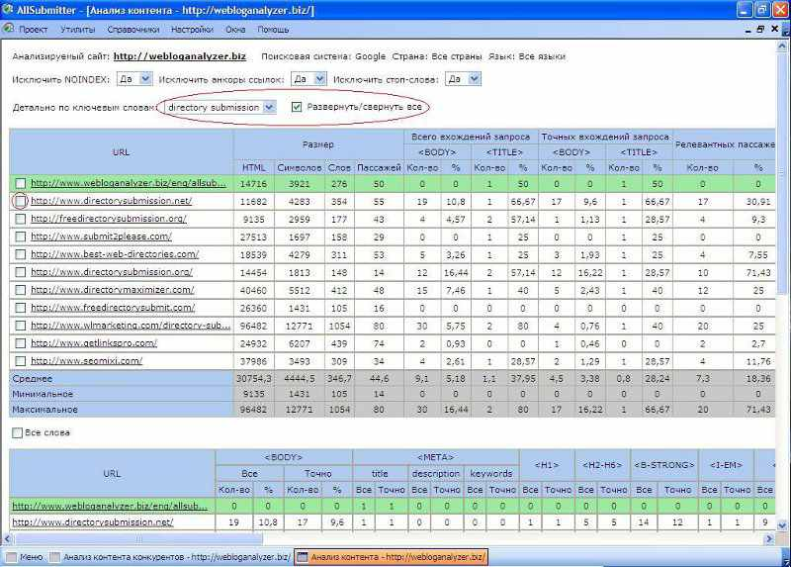
Вы можете анализировать данные как по ключевой фразе, так и по словам из фразы.
Если выбрать галкой нужный вам сайт откроется отчет, в котором указано, какие слова есть на данной странице сайта и их количество с учетом морфологии.
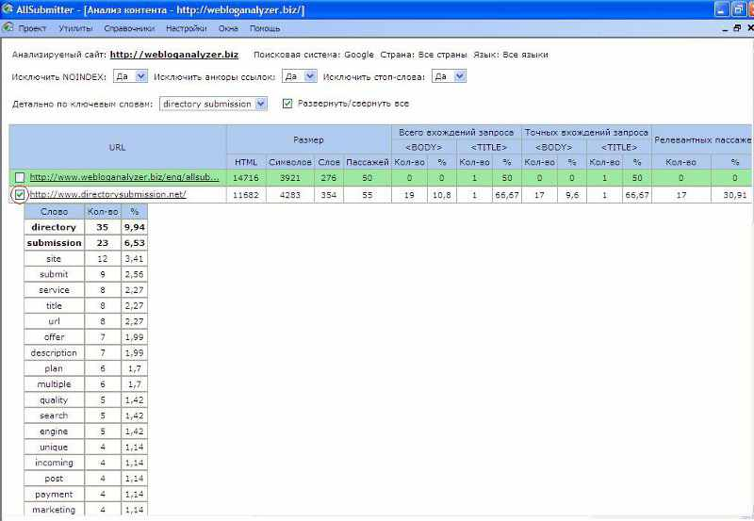

Стоп слова
Чтобы увидеть список используемых стоп слов, нажмите на ссылку "Действия"-"Стоп слова".

Анализ стоимости обратных ссылок

Contents
[hide]
- 1 Утилита "Анализ стоимости обратных ссылок"
- 2 Источники получения обратных ссылок
- 3 Работа с утилитой
- 4 Результат анализа

Утилита "Анализ стоимости обратных ссылок"
При помощи этой утилиты Вы можете:
Определить приблизительную стоимость продвижения по поисковым запросам.
- Определить приблизительную стоимость продвижения по поисковому запросу.
- Выявить сайты, на которых целесообразно покупать ссылки.
- Получить обратные ссылки на конкурентов и, исследуя обратные ссылки конкурентов, можно получить индексируемые каталоги.

Источники получения обратных ссылок
Программа получает данные об обратных ссылках с таких источников:
Google
Yandex *, поиск по домену
Bing
Alexa
Solomono
SeoMoz
Примечание!
Для получения обратных ссылок с SeoMoz перейти на страницу http://www.seomoz.org/api и там будут ваши данные Your Access ID и Your Secret Key, которые нужно ввести в настройках Seomoz в программе.
Ahrefs
Примечание!
Для получения обратных ссылок с Ahrefs перейти на страницу https://ahrefs.com/api/ и там будет ваш AhrefsKey, который нужно ввести в настройках Ahrefs.com в настройках программы.
Если вы не укажите данные для SeoMoz, Ahrefs программа не будет использовать эти источники обратных ссылок.
Программа использует бесплатные возможности SeoMoz, Ahrefs.

Работа с утилитой
Запустите данный модуль программы, в Менеджере проектов выберите нужный вам проект или создайте новый проект для вашего анализа.

Вы также можете запустить данную утилиту из модуля Анализ контента конкурентов, нажав на "B"
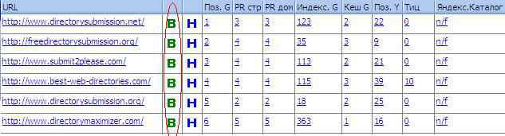
Чтобы начать анализ в левой колонке нажмите на ссылку “Начать анализ". Укажите URL и комментарий
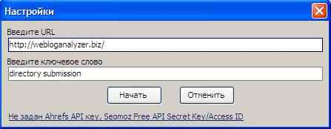

Результат анализа
После получения результата анализа мы получим список обратных ссылок на анализируемый сайт.
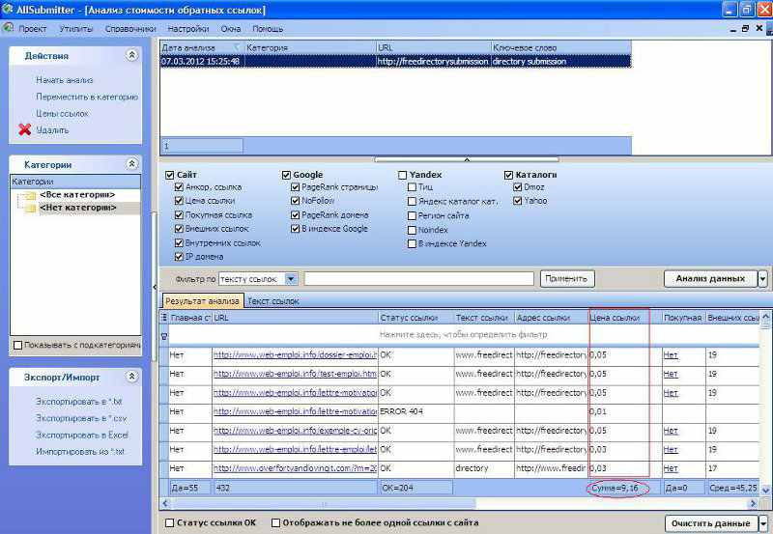
Стоимость ссылок
Цена ссылки считается на основе данных PageRank и тИЦ, а также при подсчете учитывается главная и не главная страница.
После получения обратных ссылок уже будет рассчитана стоимость, при условиях PageRank =0, Тиц =0. для более точного анализа определите PageRank и Тиц.
Примечание!
Обратите внимание на раздел “Цены ссылок”, в который можно попасть, нажав на “Цены ссылок” в верхнем левом углу левой колонки модуля Анализатор обратных ссылок.
Здесь можно задать цены ссылок, эти данные будут использоваться при расчетах.

Параметры анализа данных
Отметьте галками нужные вам параметры анализа и нажмите кнопку “Анализ данных”.
Сайт:
Анкор, ссылка - текст, содержащийся в ссылке Цена ссылки – стоимость данной ссылки Покупная ссылка – ссылка покупная или нет Внешних ссылок – количество внешних ссылок на странице сайта Внутренних ссылок - количество внутренних ссылок на странице сайта IP- домена - IP адрес домена
Google:
PageRank страницы - показатель рейтинга pagerank анализируемой страницы по Google NoFollow - проверка ссылки на наличие Noffolow PageRank домена - показатель рейтинга pagerank сайта по Google проверяемого домена В индексе Google – показатель проиндексированности анализируемой страницы в поисковой системе Google
Yandex:
тИЦ - значение тематического индекса цитирования сайта по Yandex Яндекс каталог кат. - в какой категории Yandex каталога находится сайт Регион сайта - регион сайта по Яндекс.БаруNoindex - проверка ссылки на наличие Noindex В индексе Yandex - показатель проиндексированности анализируемой страницы в поисковой системе Yandex
Каталоги:
Dmoz - проверка наличия сайта в каталоге DMOZ, данные которого также публикуются в Google Directory Yahoo - проверка наличия сайта в каталоге Yahoo (dir.yahoo.com)
После проверки параметров, внизу вы увидите усредненные данные.
Фильтрация
После анализа вы получили выбранные данные по всем обратным ссылкам конкурента и можете применить фильтр по тексту ссылки или адресу ссылки.
Вы также можете фильтровать по любому параметру, используя возможности грида.
Текст ссылок
Во вкладке “Текст ссылок” вы можете увидеть анкоры ссылок на анализируемый сайт конкурента. То есть какие и сколько ключевых слов или фраз содержится в ссылках на анализируемый сайт конкурента.
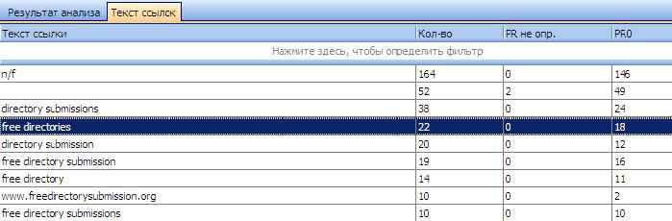
Каждая из колонок с PR содержит в себе данные, которые указывает: сколько страниц, которые ссылаются на сайт конкурента, с указанным ключевым словом имеют тот или иной PageRank.
Вы можете экспортировать эти данные, используя pop-up меню.
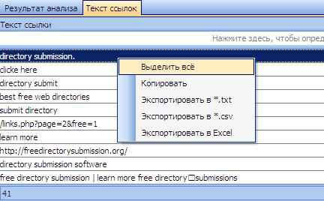

Плагиат

Contents
[hide]
- 1 Меню "Утилиты - Плагиат"
- 2 Работа с утилитой
  - 2.1 Закладка "Текст"
  - 2.2 Закладка "Результат"
  - 2.3 Cохранение/Загрузка результата проверки
- 3 Видео

Меню "Утилиты - Плагиат"
Утилита предназначена проверки уникальности контента или текста при помощи
- Google
- Yandex
- и сервиса CopyScape.
Это поможет вам узнать насколько уникален ваш контент,
Уникальность текста напрямую влияет на позиции в поисковых системах.

Работа с утилитой

Закладка "Текст"
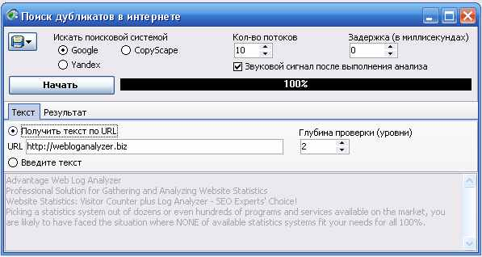
Здесь Вы задаёте источник текста для проверки. Если Вы хотите искать дубликаты просто текста, кликните на радио-кнопку "Введите текст", и введите текст. Или источником текста можно указать URL страницы, кликните на радио-кнопку "Получать текст по URL", и введите URL.
Примечание!
В поле "Глубина проверки (уровни) Вы можете задать необходимую глубину проверки и тем самым проверить на дубликаты остальные страницы сайта.
1 - означает, что текст будет взят только с указанного URL.
Затем укажите чем искать дубликаты (Google,Yandex или сервис CopyScape), нажмите кнопку "Начать".

Закладка "Результат"
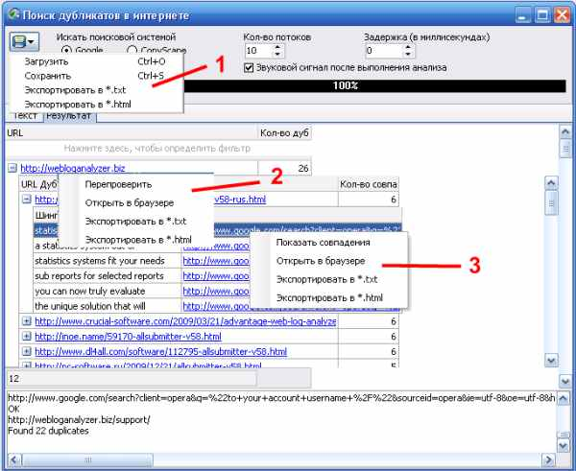
На этой закладке отображен результат проверки.
Вы можете увидеть, какой текст и где найден.
Кликните по URL дубликата Вы увидите, сколько процентов вашего текста находится на странице. Найденный текст помечен желтым и красным цветом.
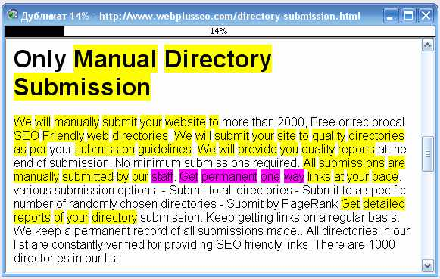

Cохранение/Загрузка результата проверки
Кликните по иконке с дискетой (смотрите рисунок выше, поз. 1) и выберите нужное действие.
Примечание!
Загрузив результат предыдущей проверки, Вы можете всегда перепроверить результат поиска дубликатов.
Для этого кликните правой кнопкой мышки по проверяемому URL и в PopUp-меню выберите "Перепроверить" (смотрите рисунок выше, поз. 2)

Видео
http://www.webloganalyzer.biz/rushelp/flash/plagiarism.html

HTML Оптимизатор

Contents
[hide]
- 1 Меню "Утилиты - HTML Оптимизатор"
- 2 Работа с утилитой
  - 2.1 Закладка Заголовок
  - 2.2 Закладка META описание
  - 2.3 Закладка META ключ. слова
  - 2.4 Закладка Остальные META теги
  - 2.5 Закладка Заголовки H1 H5
  - 2.6 Закладка Текст ссылок
  - 2.7 Закладка IMG ALTs
  - 2.8 Закладка HTML
  - 2.9 Закладка Просмотр

Меню "Утилиты - HTML Оптимизатор"
Утилита "HTML Оптимизатор" представляет собой редактор html-кода с возможностью анализа количества и плотности ключевых слов в основных тегах.

Работа с утилитой
Ключевые слова задаются в поле ввода "Введите ключевые слова".
В поле "Выберите HTML файл" Вы можете выбрать свою страницу или загрузить страницу конкурента "Анализ конкурентов"-"Загрузить страницу ...".

Закладка Заголовок
Тут Вы можете отредактировать содержимое тега TITLE, так же показано кол-во и плотность ключевых слов в теге.

Закладка META описание
Тут Вы можете отредактировать содержимое тега META (NAME="description"), так же показано кол-во и плотность ключевых слов в теге.

Закладка META ключ. слова
Тут Вы можете отредактировать содержимое тега META (NAME="keywords"), так же показано кол-во и плотность ключевых слов в теге.

Закладка Остальные META теги
Тут Вы можете отредактировать содержимое тегов:
- META (NAME="author")
- META (NAME="copyright")
- META (NAME="publisher")
- META (NAME="email")

Закладка Заголовки H1 H5
Тут Вы можете отредактировать содержимое тегов H1,H2,H3,H4,H5, так же показано кол-во и плотность ключевых слов в каждом теге.

Закладка Текст ссылок
Тут Вы можете отредактировать содержимое анкоров ссылок, так же показано кол-во и плотность ключевых слов в анкоре.

Закладка IMG ALTs
Тут отображено содержимое атрибута ALT тега IMG, так же показано кол-во и плотность ключевых слов в атрибуте.

Закладка HTML
Здесь Вы можете отредактировать HTML-текст страницы.

Закладка Просмотр
Здесь Вы можете увидеть страницу, как в браузере.

Меню "Утилиты - HTML Валидатор"
Утилита "HTML Валидатор" переназначена для проверки правильности кода HTML-страниц.

Работа с утилитой
В поле "Введите URL страницы" введите URL Вашей страницы и нажмите на кнопку "Проверить", в нижнем поле Вы увидите отчет о всех ошибках и нарушениях в HTML коде Вашей страницы.

Регистрация

Contents
[hide]
- 1 Какие бывают виды регистрации?
  - 1.1 Полностью ручная
  - 1.2 Полуавтоматическая
  - 1.3 Автоматическая
- 2 Где и как может регистрировать AllSubmitter?
- 3 Каптчи

Какие бывают виды регистрации?

Полностью ручная
Вы открываете в своем браузере сайт и заполняете форму, используя комбинацию "Копировать-Вставить".
плюсы: нет
минусы: очень медленно, не качественно (так как часто вы делаете случайные ошибки, что-то не до копировали, что-то не дописали.)

Полуавтоматическая
С помощью специальных программ, вы открываете сайт, но далее программа помогает вам в заполнении формы.
плюсы: Быстро и Удобно, качество регистрации не то, что не ниже – даже выше, чем при ручном занесении в базу данных информации о вашем сайте. Хотя бы потому, что возможность "человеческой" ошибки в большинстве случаев предотвращается программой, а самой программе, в свою очередь, не приходится "принимать решений" в тех областях, где компетентен лишь человек.,
минусы: необходима программа, которая заполняет формы регистрации

Автоматическая
Вы все доверяете программе и идете пить чай или кофе.
минусы: не на все сайтах может быть применимо
плюсы: очень быстро

Где и как может регистрировать AllSubmitter?
Программа может регистрировать в трех режимах
- Полуавтоматически (во всех сайтах)
- Полуавтоматически Smart Регистрация
- Автоматически (практически во всех сайтах, кроме сайтов с ajax и javascript защитами)
- Каталоги
- Cайты статей
- Cофт архивы
- Доски обьявлений
- Блоги
- Закладки
- и.т.д.
Программа универсальна и может регистрировать в любых сайтах.
Может регистрировать в сайтах с неограниченным количеством заполняемых форм.
Программа может использоваться как регистратор аккаунтов, (регистрироваться несколько раз в одном и том же сайте с разными данными).
Может регистрироваться в сайтах которые требуют подтверждения регистрации по email, для продолжения регистрации. Авт. регистрация (Только этап №2)
Примечание!
Часто так поступают каталоги статей. (В начале вы регистрируетесь, вам приходит письмо с ссылкой подтверждения регистрации и только после нажатия на ссылку вы можете продолжить регистрацию)

Каптчи
AllSubmitter может полностью автоматизировать работу с каптчами.
- Программа автоматически распознает следующие виды каптч.
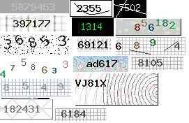
- Программа автоматически распознает ЛЮБЫЕ каптчи используя сервис http://antigate.com/ (1$ - 1000 шт).
- Программа автоматически может распознавать некоторые виды текстовых каптч.
- Программа может предложить вам вводить каптчи, без использования сторонних сервисов.

Создание проекта

Contents
[hide]
- 1 Менеджер проектов
- 2 Cоздание проекта
- 3 Варианты
- 4 Синхронизировать с названием все поля (сортировка по "Код")
- 5 Поле "Ваша страница, на которой Вы будете размещать ссылки на другие сайты".
- 6 Далее идут три очень важных поля.
- 7 FAQ

Менеджер проектов
Меню - Проект - Менеджер проектов
Здесь вы можете
- создать новый проект
- отредактировать проект
- удалить проект
- сохранить проект в архив (сделать резервную копию)
- Синхронизировать проект
Примечание!
Иногда есть необходимость, при создании нового проекта скопировать все данные о регистрации из предыдущего проекта, чтобы вновь не открывать каталоги, не подходящей тематике. Это экономит ваше время на регистрацию.
Например: Регистрировали вы сайт №1 туристической тематики по вашей базе. Появился у вас на заказ регистрации сайт №2, опять туристической тематики.
- Создаем проект №2.
- Синхронизируем с проектом №1
- Идем в "Меню-Утилиты-Регистрация-Отчет о регистрации" и возвращаем все успешно зарегистрированные сайты в "Осталось"
Все, теперь нет необходимости проходить в проекте №2 те каталоги, которые в проекте №1 были отнесены в "Плохо" или "Позже".

- Поп-ап меню позволяет определить кол-во успешных регистраций по проекту вне зависимости от базы и ее существования.
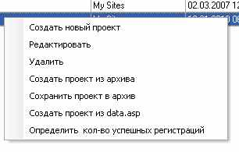

Cоздание проекта
- Название проекта
Введите любое название проекта.
- Заказчик/Исполнитель
При необходимости укажите эти данные.
- Комментарий
Не обязательное поле
- Ссылка на картинку баннера, ширина, высота
Если у регистрируемого Вами сайта есть баннер, заполните поле "Сcылка на страницу баннера (кнопки)".
Например: http://www.mysite.com/logo.gif.
(используется при регистрации в некоторых каталогах)
- URL регистрация
Укажите ваш URL сайта
Примечание!
Часть каталогов не принимают другие страницы сайтов, кроме главной.
- Название, Описание, Краткое описание и.т.д.
Все остальные поля при заполнении не должны вызвать затруднения.
Примечание!
Параметры длины описаний для регистрации: Название от 30 до 60 символов, Краткое описание от 150 до 250 символов, Полное описание от 300 до 400 символов.
Многие из этих полей, например "Телефон", "Факс" и т.д. используются при регистрации в очень редких каталогах, в основном они нужны для рассылки на доски объявлений, поэтому можете не заполнять их вообще.

Варианты
Возле каждого поля есть кнопка Варианты.
Каждое поле может содержать различные варианты значений.
Программа при регистрации будет поочередно выбирать значения. Тем самым у вас будут максимально уникальные данные в каждом каталоге.
Для упрощения создания вариантов существует целая мощная утилита для их создания Генерация значений
Создать 1000 и более уникальных качественных статей, названий, описаний, заголовков не проблема с AllSubmitter

Синхронизировать с названием все поля (сортировка по "Код")
Обратите внимание на галочку "Синхронизировать с названием все поля (сортировка по "Код")".
Например, Вы создали
- 20 вариантов "Названия"
- 25 вариантов "Описание "
- 30 вариантов "Описание Краткое".
При регистрации программа будет последовательно их выбирать.
Но в некоторых случаях при регистрации, например: при размещении статей, необходимо, чтобы выполнялось строгое условие.
Название1 - соответствовало Описанию 1 и Описанию краткому 1
Название2 - соответствовало Описанию 2 и Описанию краткому 2
и.т.д
для этих целей и используется эта галочка.
Примечание!
В данном примере названий всего 20, поэтому Описания с 21 по 25 и Описание Краткое с 21 - 30 никогда не будут использованы при регистрации, если включить данную галочку.
А чтобы настроить соответствие в меню варианты, все поля должны быть отсортированы по полю Код, именно оно будет определять соответствие.

Поле "Ваша страница, на которой Вы будете размещать ссылки на другие сайты".
Многие каталоги требуют размещения обратной ссылки на себя, в этом поле можете Вы указать ее.
Например: http://www.mysite.com/links.html
или http://www.mysite.com/seacrh.php?id=%host_reg%.
Обратите внимание! На переменную %host_reg% Если Вы укажите её в ссылке, то программа при регистрации будет её заменять на доменное имя каталога, в котором Вы проводите регистрацию.
Существует также AllSubmitter-Каталог целый php скрипт, который поможет автоматически размещать обратные ссылки при необходимости.
Примечание!
Скрипт Allsubmitter-каталога находится в папке программы /catalog/, описание и настройка скрипта находится в файле links.php

Далее идут три очень важных поля.
Если их правильно настроить, тогда можно сэкономить до 30% Вашего времени.
- Поле "Список категорий, точное совпадение (через запятую)".
Например: Интернет технологии,Интернет услуги.
- Поле "Список категорий, в которых вы хотите регистрировать ваш сайт (через запятую)".
Например: интернет,услуги,другое
- Поле "Слова, которых не должно быть в названии категории (через запятую)".
Например: порно,секс
Примечание!
Список категорий для регистрации должен быть только через запятую, никаких пробелов после запятой
Правильное заполнение этих полей помогает программе в процессе регистрации выбирать категорию (рубрику) при регистрации в каталогах. В приведенном примере заполнения программа будет работать так:
- В списке категорий будет искать точное совпадение категории. "Интернет технологии", если не найдет, тогда:
- В списке категорий будет искать точное совпадение категории. "Интернет услуги", если не найдет, тогда:
- В списке категорий будет искать, но уже хотя бы часть категории содержащей слово "Интернет", если не найдет, тогда:
- В списке категорий будет искать, но уже хотя бы часть категории содержащей слово "услуги", если не найдет, тогда:
- В списке категорий будет искать, но уже хотя бы часть категории содержащей слово "другое".
Плюс программа не выберет ни одну из категорий если в ней встречаются слова: порно,секс.

Примечание!
В каком порядке Вы напишите слова, в таком программа и начнет поиск.
Совет! Как правило, при создании проекта, очень тяжело описать все возможные варианты категорий, с которыми Вам предстоит встретиться при регистрации. Поэтому, при полуавтоматической регистрации, как только программа не выбрала категорию отредактируйте проект и добавьте ее, в дальнейшем это сэкономит Вам время. Не старайтесь просто вручную выбрать и быстрее перейти дальше. Чтобы более детально понять логику, особенно если вы новичок в регистрации: Создайте тестовый проект, откройте какой-либо каталог, содержащий категории и поэкспериментируйте. (После изменения данных, обновите страницу и нажмите кнопку заполнить)

FAQ
Не могу сменить проект?
Открыть менеджер проектов, Меню-Менеджер проектов и убрать галочку внизу "Больше не показывать менеджер проектов", после этого, чтобы открыть требуемую утилиту программа попросит выбрать вас проект, выберите требуемый проект.

Создание базы

Contents
[hide]
- 1 База
- 2 Виды баз
- 3 Где взять базу
- 4 Создание базы самостоятельно

База
По умолчанию у программы не вообще базы каталогов.
99% программ построены по такому принципу, есть стандартная база, например 1000 директорий и все, купил клиент программу по ней просабмител и больше ничего сделать не может.
Минус стандартных баз огромен.
У Пользователя №1 и у Пользователя №2 есть сайт, одной тематики, Пользователь №1 и Пользователя №2 купили программу со стандартной базой и зарегистрировали там свой сайт.
Все прошло по одной базе, никаких преимуществ никто не получил.
Плюс актуальность подобной базы под сомнением, все зависит только от автора программы, а каталоги умеряют, и рождаются каждый день.
AllSubmitter, же изначально разрабатывался, как программа вообще БЕЗ базы, в стандартной поставке 0 сайтов, да и не может быть такой базы, кому-то нужны каталоги, кому то софт архивы или сайты статей.
Примечание!
Вы можете приобрести уже готовые базы каталогов для регистрации вашего сайта в формате .asd4
Русскоязычная база - 3400 каталогов, Англоязычная база - 3400 каталогов, подробнее на странице http://webloganalyzer.biz/rus/order.html.
И в AllSubmitter есть многоженство встроенных средств, чтобы подобную базу можно было создать легко и очень быстро.

Виды баз
- Для полуавтоматической регистрации
Фактически база представляет собой просто ссылки.
- Для полуавтоматической smart регистрации
Такой база становится после первой регистрации в полуавтоматическом режиме.
- Для автоматической регистрации
Такой база становится после первой регистрации в полуавтоматическом режиме.

Где взять базу
- Купить
Русскоязычная база - 3400 каталогов, Англоязычная база - 3400 каталогов, подробнее на странице http://webloganalyzer.biz/rus/order.html
Или в интернете есть множество предложений по базам, различных тематик
- Создать самостоятельно

Создание базы самостоятельно
Программа даёт возможность создавать, практически моментально свои собственные базы сайтов для регистрации. Программе достаточно только URL сайтов, чтобы в дальнейшем создать базу для полностью автоматической регистрации.
Если у вас есть список сайтов
- Откройте Меню-База Каталогов.
- Добавьте новый сайт (URL) в ручную.
- Добавьте список сайтов из текстового файла (импортировать *.txt и *.asd4, *.asd)
Если вы нашли список ссылок в html формате на каком то сайте
- Откройте Меню-Полуавтоматическая регистрация
- Введите url сайта с ссылками в один из браузеров. Нажмите Enter.
- Откройте "новое" Меню-Полуавтоматическая регистрация - Импортировать ссылки с браузера. или (CTRL+I)
Используя ключевые слова
Вы можете с помощью Меню-База-Каталогов Добавить с SE, или Мастер SE искать сайты в поисковых системах.
Примеры запросов: "каталог сайтов", "доска объявлений", "добавить сайт" и.т.д.
Очень часто каталоги сайтов или статей работают на одном и том же движке.
Просто ищите признаки такого движка, и вы очень быстро сможете создать базу.
Примечание!
Видео пример http://www.webloganalyzer.biz/enghelp/allsubmitter/video/articles_find.html
- в данном примере в начале ищем просто один из движков статейных директорий.
- а потом по признакам движка находим другие подобные каталоги

Работа с базой

Contents
[hide]
- 1 Возможности
- 2 Работа с категориями.
- 3 Дубликаты ссылок
- 4 Определить параметры сайтов.
- 5 Найти формы добавления
- 6 Распознать однотипные формы.
- 7 Определить повторную регистрацию
- 8 Черный список
- 9 Формат базы данных AllSubmitter ASD4
- 10 Шифр базы asdcrypt
- 11 Добавить с SE, Мастер SE
- 12 FAQ

Возможности
AllSubmitter предоставляет практически неограниченные возможности работы с базами. Давайте рассмотрим основные принципы работы с таблицами в программе AllSubmitter.
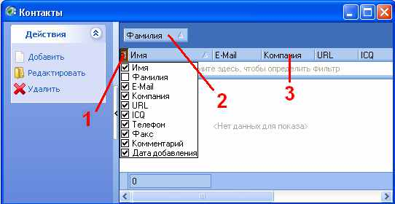
- Нажимая на этот пункт, вы можете скрыть поля вывода данных.
- Нажимая на поле, и перетаскивая поле, вы можете поменять порядок вывода полей.
- Нажимая на поле, и перетаскивая вверх, вы можете группировать поля.
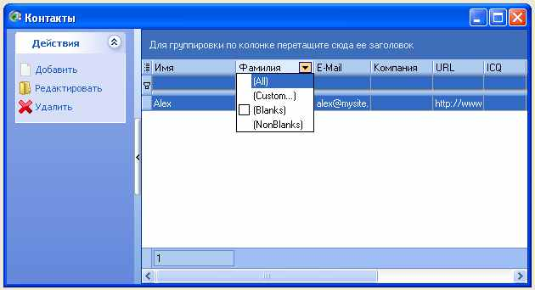
Вы можете строить фильтры, практически любой сложности
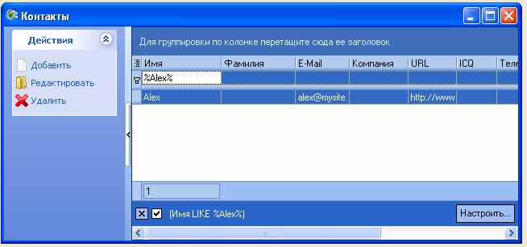
Вы можете строить быстрые фильтры, используя символы % - любая последовательность символов, _ - любой символ. Это очень удобно при поиске в базе.
А также Вы можете сортировать по любым полям, для этого просто нажмите на это поле. Если есть необходимость сортировать по нескольким полям используйте shitf+нажатие на поле. Если есть необходимость отменить сортировку, используйте ctrl+нажатие на поле.
Видео пример: http://www.webloganalyzer.biz/rushelp/allsubmitter/video/filters.html

Работа с категориями.
Программа содержит мощный механизм работы с категориями. Вы можете создавать, удалять, редактировать, создавать множество уровней. В любой момент времени работы с программой ведите базу так, как удобно вам.
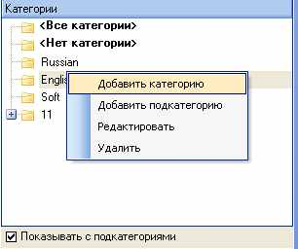
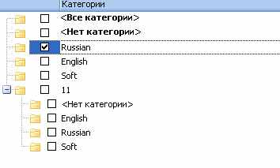
Примечание!
Обратите внимание на галочку "Показывать с подкатегориями". При ее включении, все дочерние категории будут задействованы, в противном случаи Вы будите видеть данные только из той категории, которая в данный момент активна.

Дубликаты ссылок
По умолчанию программа не дает возможности быть в базе дубликатам ссылок. Если конечно Вы не добавите в базу дубликаты, проигнорировав сообщения программы. В таких случаях для отчистки базы, Вы можете использовать данное меню.
Аналогично для дубликатов доменов
Примечание!
Иногда бывает следующая ситуация. Вы купили или получили, базу сайтов (asd4), качеству которой вы полностью доверяете. Как удалить сайты с вашей старой базы, с учетом повторений в новой базе, а новую базу полностью добавить.
Для этого нужно сделать такие шаги:
- Создайте в базе новую категорию, например Test и импортируйте новую базу в эту категорию. без учета дубликата ссылок, доменов.
- Создайте новый проект.
- Откройте Отчет о регистрации нового проекта с выбором категории Test и перенесите все каталоги из статуса Осталось в статус Успешно.
- Выберите в Отчете о регистрации нового проекта все другие категории из базы кроме Test.
- Удалите их.

Определить параметры сайтов.
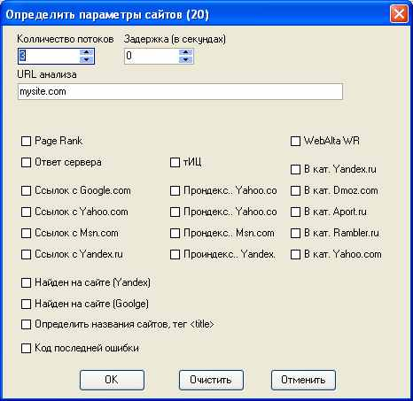
В данном меню Вы можете определить различные параметры каталогов или же очистить их. Далее отфильтровать каталоги и делать с ними практически что угодно.
Примечание!
Как фильтровать и сортировать каталоги в базе указано выше.

Найти формы добавления
Данная возможность может помочь в нахождении прямых ссылок на формы регистрации.
Например, есть у вас 10,000 ссылок, якобы каталогов, а в ручную все их проверить может быть утомительно. Программа попытается упростить вам жизнь, и сможет найти форму, где вы сразу же сможете приступить к регистрации.
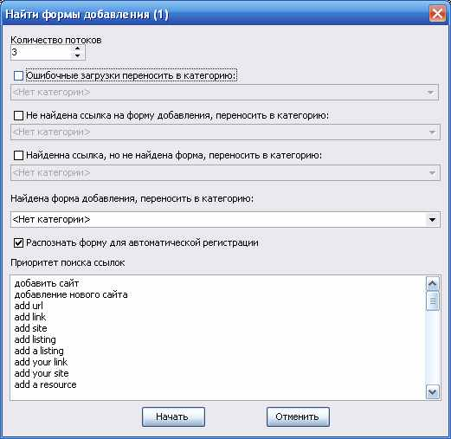

- Программа будет заходить на страницу каталога.
- Искать на странице ссылки со словами из списка "Приоритет поиска ссылок".
- Пытаться загрузить форму, в зависимости от результата работы программа отнесет этот каталог в соответствующую категорию.
А также может сделать каталог доступным для автоматической регистрации, если подобная форма уже была в базе.
Примечание!
В то же время нет 100% гарантии, что если программа не смогла найти форму, то ее нет на этом сайте,
и нет 100% гарантии, что если программа смогла найти форму, то это форма добавления.

Распознать однотипные формы.
Это очень важная возможность, во многих случаях позволяет за несколько минут работы создать сотни и даже тысячи каталогов для автоматической регистрации и полуавтоматической регистрации.
Например: Вы нашли в Интернете каталог, добавили этот каталог в базу, прошли его в полуавтоматическом режиме, после этих действий у Вас в базе этот каталог содержится с распознанными формами.
Но так как большинство каталогов используют один и тот же скрипт каталога, то есть полностью аналогичные формы для заполнения, за исключением возможно рубрик каталога, этой закономерностью можно и воспользоваться для облегчения своего труда.
Находим аналогичные нашему распознанному каталогу сайты и добавляем их в базу. Как искать? Как правило, в этом нам помогут поисковые системы и "Меню-Полуавтоматическая регистрации - Импортировать ссылки из браузера". Можно искать, например какой-то текст на страницах сайта, специфический данному каталогу, тест, содержащийся в url и.т.д.
Создание базы самостоятельно

В итоге у нас получится база, состоящая из 1 каталога, уже полностью распознанного и N каталогов, которых мы нашли.

- Выделяем наш распознанный каталог.
- Нажимаем "Распознать однотипные формы".
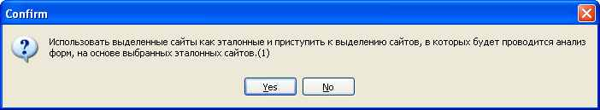
Выделяем наши N найденных каталогов и повторно нажимаем "Распознать однотипные формы".
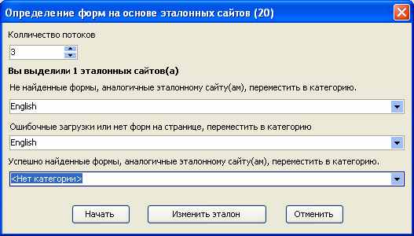
Программа проверит эти сайты на наличие аналогичных форм, и если все найдет, сразу же сделает эти каталоги доступными для работы в автоматической и smart полуавтоматической регистрации, при этом скопировав основные свойства нашего эталонного каталога.
На практике не всегда однотипные каталоги отличаются только рубрикой, иногда нужно несколько каталогов пройти в полуавтоматическом режиме. И использовать в качестве эталона их.

Определить повторную регистрацию
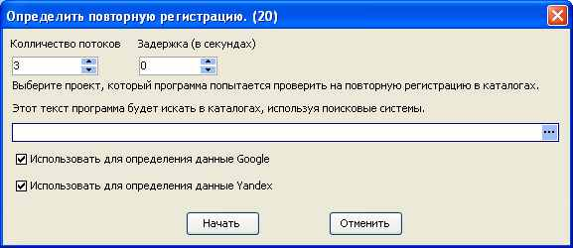
Данное меню помогает проверить, в каких каталогах Ваш сайт уже зарегистрирован, чтобы не тратить свое время на регистрацию там.
При этом используются данные Google и Yandex. Программа отсылает специфический запрос к этим поисковым системам, с требованием найти ссылку, а точнее - текст ссылки, так как не всегда каталог ставит ссылку, а текст ссылки почти всегда там есть.
И анализируя результат выдачи, определяет, зарегистрирован там сайт или нет. Если сайт уже зарегистрирован, программа перенесет в отчет о регистрации в "Успешно"
Примечание!
Даже если программа не нашла ссылку вашего сайта в каком-либо каталоге, то это еще не означает, что его там нет. Возможно модераторо каталога еще не проверил и не добавил ее, а возможно поисковая система еще не проиндексировала страницу каталога, на которой расположена ваш ссылка.

Черный список
Черный список, это определенное место в базе данных, куда переносятся каталоги из основной базы данных.
Зачем он нужен? Например, Вы нашли список каталогов, добавили их себе в программу. Получилось, например 1000 сайтов. В процессе регистрации выясняется, что некоторые сайты уже не работают или не подходят Вам.
Что Вы можете сделать с этими сайтами? Ответ очевиден. Просто взять и удалить из базы. Но делать этого не стоит, лучше перенести их в черный список, это почти аналогично удалению из базы, но с одним "но", в последствии, при желании Вы можете их вернуть, опять добавив их в основную базу, а вдруг каталог воскреснет. И самое главное!!! При импорте новой базы, которую Вы можете в последствии найти, программа не добавит их. Тем самым Вы сэкономите множество времени на просмотре тех же плохих каталогов.
Впрочем, решать Вам, хотите два раза делать одну и туже работу пользуйтесь кнопкой "Удалить", а если нет, то НИКОГДА не удаляйте каталоги из базы без крайней необходимости или случаев очевидных неправильных ссылок, переносите их в черный список.
Примечание!
Чиста каталогов по черному списку.
По умолчанию, программа не даёт возможности добавить каталог, который есть в черном списке.
В таких случаях для отчистки базы, Вы можете использовать данное меню.

Предупреждение
Мы не рекомендуем использовать черный список, лучше создайте в базе новую категорию например плохие каталоги и переносите весь мусор туда.
Для этой цели в полуавтоматическом режиме в меню ("Укажите, как прошла регистрация?") есть кнопка быстрого переноса, при этом категория запоминается и ее выбирать необходимо только один раз.

Формат базы данных AllSubmitter ASD4
Для обмена базами каталогов с возможностью автоматической регистрации существует собственный формат asd4. При этом, сохраняются все параметры, настроенные для каталогов. Это формат обмена базами каталогов.
Примечание!
База только в asd4 формате содержит данные необходимые для автоматической регистрации.

Шифр базы asdcrypt
Если у вас есть необходимость
- Обменяться базами
- Купить базу
Это легко сделать экспортируя базу в asd4 формат или получив базу в asd4 формате, импортировать в программу.
При покупке у вас может возникнуть вопрос.
А вдруг, в той базе, которую я покупаю, большинство каталогов у меня уже есть?
И покупка бессмысленна.
Для этого и создан формат предварительно просмотра базы asdcrypt. Просите у продавца, до покупки, его базу в формате asdcrypt.
Примечание!
Вы можете смело отправлять вашу базу в формате asdcrypt, базу в этом формате можно сравнить со своей, но нельзя увидеть ваши каталоги, при этом используется необратимый протокол шифрования MD5.

Добавить с SE, Мастер SE
Две очень полезные утилиты для создания своих баз. Добавить с SE, Мастер SE

FAQ
Если я работаю с одними и теми же проектами дома и в офисе, что мне нужно копировать каждый раз?
Есть два варианта.
- Можно делать резервную копию базы данных allsubmitter.fdb, меню-настройки- резервное копирование, а на работе восстанавливать из резервное копии, при восстановлении все данные старой базы теряются, таким образом ВСЯ информация будет идентична домашней.
- Можно в Менеджере проектов сохранить проект в архив, а на работе восстановить.
Но тогда на работе у вас должна быть и база каталогов, ее можно также переносить в asd4 формате.

Полуавтоматическая регистрация

Contents
[hide]
- 1 Утилита
- 2 Кнопки меню
- 3 Меню-Полуавтоматическая регистрация
  - 3.1 Smart регистрация
  - 3.2 Другие пункты меню
- 4 Меню кнопки
- 5 Процесс полуавтоматической регистрации
  - 5.1 Нажмите кнопку "Начать регистрацию".
  - 5.2 Нажимаем кнопку "Следующий сайт".
- 6 Нюансы при создании базы для автоматической регистрации
  - 6.1 Проблема с формами
  - 6.2 Каптчи ввиде картинок
  - 6.3 Каптчи текстовые
  - 6.4 Несколько форм подряд
  - 6.5 Несколько форм подряд с активацией по email
  - 6.6 Выпадающие списки, чекбоксы
  - 6.7 JavaScript, Ajax
- 7 FAQ

Утилита
После создания базы и проекта, можно приступить к первому, но и основному виду регистрации, который предлагает Вам AllSubmitter - "Полуавтоматическая регистрация".
"Меню-Утилиты - Полуавтоматическая регистрация".
Перед Вами откроется с виду обычный браузер Internet Explorer., но многооконный.
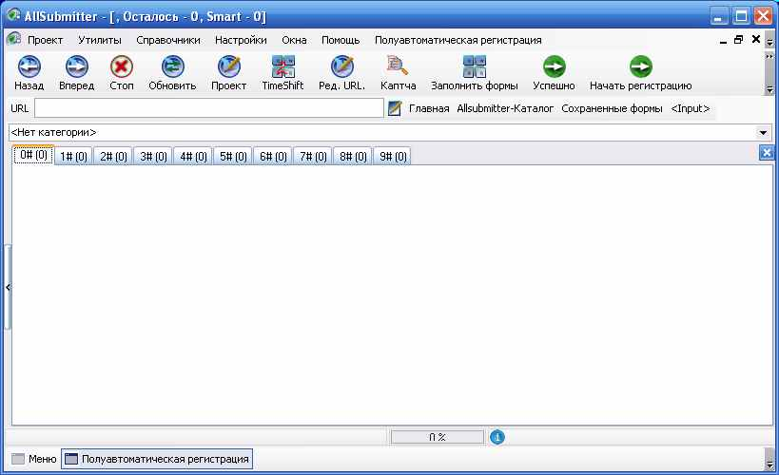
Вверху Вы видите название проекта: сколько осталось сайтов для регистрации. И Smart - 0 - это скорее технический показатель, он показывает, сколько сработало форм в режиме Smart, но об этом позже.
Для начала регистрации, необходимо выбрать в выпадающем списке категории из базы каталогов (отметить галочками, а также, если категория содержит подуровни отметить и их), по которым будет происходить регистрация и нажать Enter или двойной клик мышкой.
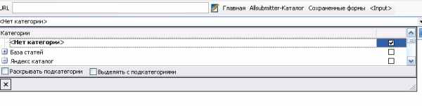
Примечание!
При необходимости Вы можете применить практически любые фильтры или сортировки, меню слева.
Например выбрать сайты только с PR>2

Кнопки меню
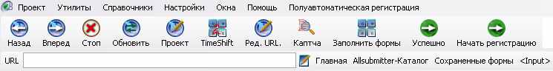

- "Назад, Вперед, Стоп, Обновить" - аналогичны, как в любом браузере.
- "Проект" - Позволяет отредактировать данные о регистрации.
- "Ред. URL" - позволяет отредактировать текущий каталог открытый из базы.
- "Каптча" - будет использоваться для выделения каптчи на страницы и создания баз для автоматической регистрации.
- "Заполнить формы" - заполняет все формы на странице, используя данные о проекте и встроенный в AllSubmitter интеллект распознавания полей форм, даже на абсолютно новых, доселе не известных каталогах программе.
- "Начать регистрацию" - кнопка открытия нового сайта из базы данных для регистрации, и выбора статуса регистрации.

Меню-Полуавтоматическая регистрация
"Меню - Полуавтоматическая регистрация", которое добавляется в главное меню при открытии.

Smart регистрация
Smart регистрация - это вид полуавтоматической регистрации, при которой программа во многих случаях будет делать многие действия самостоятельно, при этом сохранив 100% -ное качество и контроль над регистрацией. В идеальном случае, программа:
- откроет каталог
- заполнит формы
- выберет правильно рубрику
- нажмет кнопку добавить
- проверит результат регистрации и перейдет к следующему каталогу.
Но все эти возможности появятся только при повторной (второй проход по базе) регистрации в каталоге.
Но у вас есть полный контроль над Smart регистрацией.

- "Smart регистрация - Автоматически заполнять формы", при открытии каталога будет заполнять форму или нет.
- "Smart регистрация - Регистрировать форму", если программа смогла определить идентичность ранее сохраненной формы, она ее заполнит и нажмет кнопку продолжения регистрации.
- "Smart регистрация - Подтверждать статус регистрации". После нажатия на кнопку добавления в каталоге, программа просматривает результат регистрации и если находит "Строку успешной регистрации", автоматически переходит на следующий каталог.
- "Smart регистрация - Требовать наличия выпадающих списков в форме". Если программа не найдет на форме выбор категории, как правило это и есть выпадающий список, она остановится.
- "Smart регистрация - Всегда загружать картинки". Программа по умолчанию не загружает картинки для тех каталогов, в которых нет необходимости вводить каптчу.
- "Smart регистрация - Требовать точного заполнения выпадающих списков". Если программа не сможет точно определить рубрику, она остановится.

Другие пункты меню
"Создать вкладку" - создает вкладку еще с одним браузером для регистрации.
"Импортировать ссылки из браузера" - добавит все ссылки на странице в базу данных. Используется при пополнении баз.
"Работать автономно" - берет данные о сайтах из кеша Internet Explorer.
"Блокировать pop-up окна" - блокирует любое открытия страницы в новом окне.
"Загружать картинки" - загружает картинки и показывает их.
"Всегда не загружать картинки" - никогда не загрузит картинки даже на сайтах, в которых необходимо ввести каптчу.
"Загружать Flash" - влючение или отключение загрузки флеша.
"Показывать подсказки" - при открытии страницы программа пытается найти на ней ссылки, которые могут вести на форму регистрации или необходимую рубрику и будет их подсвечивать, и рисовать мигающую стрелочку.
"Очищать браузер" - при переходе к новому каталогу программа будет очищать содержимое страницы.
"Показывать PageRank" - показывает PageRank Google
"Показывать тиЦ" - тиЦ Яндекс.
"Количество окон при открытии" - введите необходимое кол-во окон и нажмите Enter, при последующем открытии утилиты "полуавтоматическая регистрация" программа запомнит и создаст необходимое кол-во окон.
"Определять каптчу" - при повторной регистрации, распознает каптчу.
"Использовать pop-up меню" - альтернативного варианта работы, возле всех полей, которые необходимо заполнить программа создает выпадающий список, при включении этой опции, чтобы изменить поле необходимо воспользоваться pop-up меню, кликнув на поле ввода. (плюсы, не портит дизайн)
"Отключать javascript" - данная возможность в связке с галкой “ использовать pop-up меню для изменения полей” Позволяет регистрироваться в сайтах с javascript формами, в которых ранее нельзя было зарегистрироваться и создать автоматическую регистрацию, в 30-50% случаев помогает.
"Выбирать 100% закладку " - переходит на закладки требующие реакции от пользователя

Меню кнопки
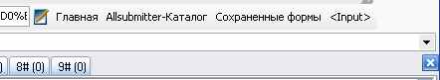
- Быстро заменяет url сайта, на текущий отрытый в браузере
AllSubmitter-Каталог - для отправки ссылки в каталог, на панели нажимайте кнопку AllSubmitter-Каталог для каждого сайта.
Сохраненные формы - программа может регистрировать ваш проект, в сайтах где есть несколько форм регистрации, (заполните форуму №1 нажмите далее, заполните форму №2 ... и.т.д.) здесь программа показывает какие она сохранила формы для последующей автоматической регистрации. Когда вы регистрируетесь в сложном каталоге с множеством форм, и совершаете ошибку (случайно нажали не туда), с помощью данного меню вы можете удалить лишнюю форму и продолжить "правильно регистрировать форму"
<input> - бывают ситуации когда программа не реагирует на нажатие кнопки "Submit" или нажатия Enter и не хочет регистрировать форму. данная кнопка создает новые доп. поля и с большой вероятностью вы сможете зарегистрироваться в таком каталоге, сделав активным любое поле и нажав Enter

Процесс полуавтоматической регистрации

Нажмите кнопку "Начать регистрацию".
Программа
- откроет сайт
- заполнит формы
- выберет рубрику (заполнит поле <select> при этом максимально точно см. Создание проекта про три очень важных поля)
- напротив всех полей создаст выпадающие списки с вариантами подходящих полей
если программа все правильно заполнила, просто нажимайте в каталоге кнопку регистрации и все, переходите к следующему сайту.
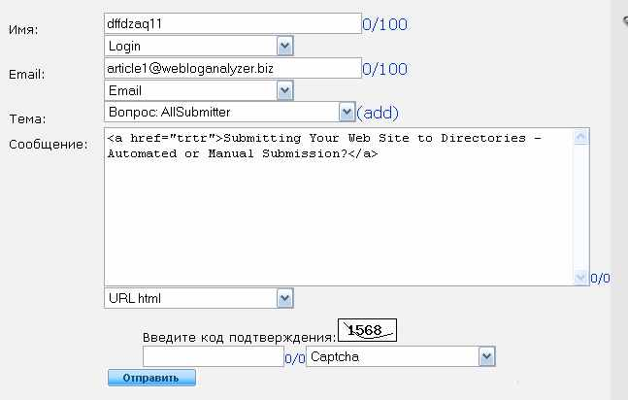
Буквально за несколько секунд, без особого труда вы сможете зарегистрироваться практически в любом сложном каталоге. А сколько времени вы тратили раньше? Я уверен, поработав хотя бы раз с AllSubmitter, вы никогда в жизни больше не будите заполнять формы в обычном браузере при регистрации в каталогах, софт архивах, при размещении статей и любых действиях, где есть необходимость в нудной, но нужной работе по заполнению форм.
И главное, вы заметили качество регистрации лучше, чем при использовании обычного браузера. Форму проверить визуально доверила вам программа, все поля заполнила, если вы бы использовали любые другие методы, например, копировали бы из буфера обмена, 100% делали бы ошибки постоянно, то что бы не докопировали, что-то вставили не туда, ну и труд это адский. Плюс еще, а ведь каждый каталог требует еще и разную длину описания и.т.д., все это сделать в ручную практически не реально, а программа определит оптимальный размер из заранее подготовленных вами описаний и вставит именно тот, который необходим.
Ну и еще один факт, почему регистрация в обычном браузере не возможна. Ведь поисковые системы давно научились склеивать ссылки с одинаковым описанием в каталогах, а в ручную вставлять для каждого каталога свое описание просто не реально. И конечно же помнить, где уже была проведена регистрация, не реально. Десятки тысяч клиентов сделали выбор в пользу AllSubmitter, надеемся, этот выбор сделаете и вы.
После регистрации в этом каталоге, переходим к следующему сайту. Нажимаем кнопку "Следующий сайт". Программа спросит Вас оценить регистрацию.
Примечание!
(add) - при нажатии на эту кнопку вы можете добавить в проект новые категории, которые вы не добавили при создании проекта.
И если программа в другом каталоге найдет подобную категорию, автоматически выберет ее

Примечание!
0/N - часто при регистрации каталог просит ввести определенное кол-во символов в поле, (например от 20 до 100)
Здесь вы можете задать это значание и программа при повторной регистрации в данном каталоге, выберет подходящее значение для этого поля, если при создании проекта вы задали варианты значения у поля

Нажимаем кнопку "Следующий сайт".
После регистрации в этом каталоге, переходим к следующему сайту. Программа спросит Вас оценить регистрацию.
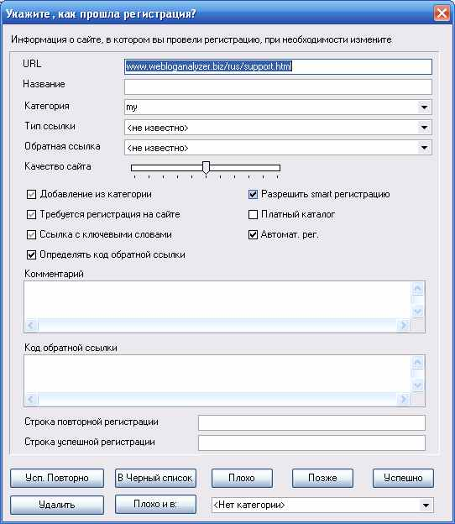
Выберите, как прошла регистрации:
- "Успешно" - программа отправит в отчете этот каталог для данного проекта в Успешно.
- "Позже" - программа отправит в отчете этот каталог для данного проекта в Позже. Например, по каким-либо причинам вы не хотите в данный момент регистрироваться в этом каталоге или он не доступен.
- "Плохо" - программа отправит в отчете этот каталог для данного проекта в Плохо. Например, не подходяший по тематике, регистрируемому Вами проекту, каталог.
- "В черный спискок" - можете удалить этот каталог из базы, перенеся его в черный список.
- "Усп. Повторно" - выберите в том случаи, если сайт уже зарегистрирован в данном каталоге и каталог сообщил вам об этом.
- "Плохо и в" - альтернатива черному списку.
Если каталог требует код обратной ссылки разместить на вашем сайт, вставьте его в поле обратной ссылки и он появится в отчете, в дальнейшем вы сможете его разместить у себя на сайте. Хотя в 90% программа самостоятельно определит код обратной ссылки. Этот код будет в отчете в html формате. Отчет о регистрации
В поле "Строка успешной регистрации (Строка)" После регистрации в каталоге, введите строку, найденную на странице, подтверждающую, что регистрация прошла успешно. Эти данные в дальнейшем будут использоваться в "Smart Регистрации" и "Автоматической регистрации" для автоматического подтверждения успешности регистрации.
Например:
- "Ваш ресурс будет рассмотрен"
- "Сайт добавлен"
- "Ваша ссылка прошла"
- "Спасибо за регистрацию" и.т.д.
Возможно задать несколько вариантов одновременно Сайт добавлен | Ваша ссылка прошла используя разделитель "|"
Аналогично в поле "строка повторной регистрации", если каталог вернул сообщение, что сайт уже зарегистрирован.
Примечание!
Программа автоматически может находить строку успешной регистрации, используя следующие справочники. Меню-Справочники-Справочники-статусы подтверждения (дубликаты,успешно)
Можете пополнять их.

Можете заполнить при желании и другие параметры этого каталога, например платность, добавление из категории и.т.д. по вашему желанию
Примечание!
Обратите внимание! На галочку "Авт. регистрация". За секунду работы программа не только помогла нам зарегистрироваться, но и сохранила в базе данных информацию о данном каталоге, для последующей регистрации в полностью автоматическом режиме.
Фактически чтобы создать базу для автоматической регистрации просто регистрируйтесь в полуавтомате и программа будет создавать базу для автоматической регистрации

Нюансы при создании базы для автоматической регистрации
Фактически чтобы создать базу для автоматической регистрации просто регистрируйтесь в полуавтомате и программа будет создавать базу для автоматической регистрации.

Проблема с формами
Часто бывает так что при нажатии на кнопку Регистрация в каталоге программа не может определить/сохранить форму. И соответственно не сохраняет форму, а раз не сохраняет форму значит не может регистрировать в автоматическом режиме. Для таких каталогов попробуйте следующий метод, перейдите в любое активное поле и нажмите Enter программа с 90% вероятностью продолжит регистрацию.

Примечание!
Кнопка <input> на панели - бывают ситуации когда программа не реагирует на нажатие кнопки "Submit" или нажатия Enter и не хочет регистрировать форму. данная кнопка создает новые доп. поля и с большой вероятностью вы сможете зарегистрироваться в таком каталоге, сделав активным любое поле и нажав Enter

Примечание!
Посмотреть сколько сохранено форм вы можете нажав на кнопку "Сохраненные формы"
или по закладке.

обратите внимание в данном примеры цифра 1, это означает что программа сохранила одну форму, если вы прошли несколько форм, кол-во не изменяется значит что-то не так и такой каталог не будет правильно регистрироваться в автоматической регистрации.
Следите за этим показателем.

Каптчи ввиде картинок
Программа может регистрировать в автоматическом режиме в сайтах где необходимо ввести каптчу. Регистрация
Для того чтобы такой каталог был доступен для автоматической регистрации.
Небходимо.
- Напротив ввода каптчи - выбрать поле Captcha.
- Выделить картинку каптчи, и нажать в "Меню-На кнопку каптча". или навести мышкой на картинку и нажать CTRL+`
Программа во многих случаях, создаст черный ободок на каптче. После этих действий в данном каталоге можно будет регистрироваться в автоматическом режиме.

Каптчи текстовые
Часто бывает при регистрации каталог просит ввести в поле ввода сколько будет напр. 2+2?
Для того чтобы такой каталог был доступен для автоматической регистрации.
Небходимо.
- Напротив ввода каптчи - выбрать поле Captcha.
- Выделить текст вопроса БЕЗ ответа. и нажать CTRL+2

Несколько форм подряд
AllSubmitter без проблем может регистрироваться в сайтах где необходимо заполнить форму одну, вторую и.т.д. Просто регистрируйтесь следите что-бы не было описанных выше ситуация "Проблема с формами" и в данном каталоге можно будет регистрироваться в автомате.
Но бывают следующая ситуация, вы заполнили одну или несколько форм, а далее сайт вам говорит СПАСИБО за регистрацию, нажмите для продолжения на следующую ссылку, например Логин.
Что бы программа в автоматической регистрации могла регистрироваться в данном каталоге нажмите.
CTRL+клик на ссылку.
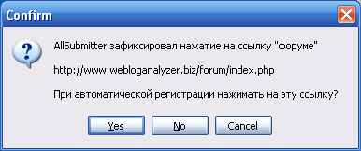
Подтвердите нажатие, и программа в автоматической регистрации будет нажимать на эту ссылку. и продолжайте регистрацию обычным методом, следя за кол-вом сохраненных форм.

Несколько форм подряд с активацией по email
Часто бывает следующая ситуация.
Есть форма или несколько форм регистрации. После этого сайт просит, проверить почту и подтвердить регистрацию. И только после этого возможно залогинется на сайте и добавить например статью.
Получается регистрация разбивается на три этапа.
- регистрация
- потверждение по email
- продолжение регистрации
Здесь обычная автоматическая регистрация не поможет.
Хотя можно поступить следующим образом, просто создать в базе две категории, назвать их например:
- Категория регистрация
- Категория логин
и сделать там два дубликата сайта одного и того же сайта.
Cайт в первой категории обучить для регистрации, а сайт второй категории обучить для логина и продолжения регистрации.
Таким образом регистрация будет состоять из двух этапов, в начале вы регистрируете ваш проект по категории Категория регистрация подтверждаете письма, далее регистрируете по категории Категория логин
Но это не удобно, так как в базе у вас появляются дубликаты, не ясно где успешно прошла регистрация в первом этапе.
Но существуют в AllSubmitter еще один вид регистрации Авт. регистрация (Только этап №2) и служит как раз для этих целей.
В таком каталоге регистрироваться необходимо следующим образом.
- регистрируетесь как обычно.
- как только каталог просит подтвердить регистрацию прочитав письмо и кликнув на ссылку.
Выделяете на странице текст "просьбы" копируете в буфер обмена напр. "Спасибо за ваше регистрацию, подтвердите активацию по email."
- нажмите кнопку на панели TimeShift и вводите эту строку.
- не закрывая полуавтоматическую регистрацию, получаете почту и кликаете по ссылке.
- продолжаете регистрацию.
В автоматическом режиме регистрируетесь следующим образом, выбираете
- автоматическую регистрацию, регистрируетесь.
- получаете почту подтверждаете регистрацию. Отчет о регистрации почта
- выбираете Авт. регистрация (Только этап №2) и там появятся только те сайты которые были успешно зарегистрированы в первом этапе.
Ясно что там делать тяжело, поэтому эта возможность очень часто используется на однотипных каталогах, один раз проделываете эту процедуру на одном сайте, а далее распознаете однотипные формы. см. Работа с базой
Видео пример http://www.webloganalyzer.biz/rushelp/flash/articles_submit.html

Выпадающие списки, чекбоксы
Программа при автоматической регистрации только три <select> предлагает выбрать. Чекбоксы заполнят так как вы выбирали при полуавтоматической регистрации.

JavaScript, Ajax
Не все каталоги могут работать в автоматическом режиме, не работают каталоги содержащие, хитрые javascript или ajax, iframe формы.

FAQ
А если программа не обвела картинку с капчей черным цветом, то значит в каталоге нельзя будет регистрироватся в автоматическом режиме?
Будет работать, просто некоторые сайты и их ccs стили не выделяют картинку.
Скажите пожалуйста как правильно выбрать базу с которой хочу работать? Когда вверху в выпадающем списке (под строкой URL) отмечаю галочками нужные мне категории, то не получается сохранить эти отметки. После того как отметил категории на что надо нажать, чтобы подтвердить выбор.
Необходимо нажать Enter или двойной клик мышкой.
Когда программа заполняет поля, то она почему-то текст из каждого поля вставляет почти всегда не полностью, а потом пишет "..."
Это ограничение демо версии.
Пытаюсь размещать статьи через сабмитер.
Собрал базу на однотипных движках, включил полуавтомат и облом: те поля, к которым подключен WISIWYG редактор, не заполняются, ни при загрузке страницы, ни при нажатии "Заполнить форму". Есть ли какие-либо пути решения проблемы? Вот пример проблемного урла: http://www.eatsee.com/submit/
Не работает программа с javascript формами,
как вариант попробовать отключить javascript + включить галку использовать pop-up меню для изменения полей вот тогда сможете подобный каталог зарегистрировать.
Почему-то при регистрации в полуавтомате, после нажатия кн. "след сайт" итоговая форма иногда выскакивает без пункта "автоматическая регистрация"
- На странице есть каптча вы ее не выделили. (картинку), а поле каптча выбралось в выпадающем списке.
- Программа в каком-то поле выбрала капчу, вы не заметили.
- Программа не сохранила ни одной формы, не было добавлений. или для некоторых каталогов необходимо нажимать enter что-бы программа сохранила формы.
Кол-во сохраненных форм можно посмотреть в скобках в табе закладки.

Автоматическая регистрация

Contents
[hide]
- 1 Утилита
- 2 Выбор категории
- 3 Регистрация
- 4 Результат регистрации
- 5 Каптчи
- 6 Регистрация нескольких проектов
- 7 Регистрация аккаунтов

Утилита
Еще проще и, конечно в тысячи раз быстрее, чем полуавтоматическая регистрация. Спорный вопрос о качестве автоматической регистрации, но мы ее постарались сделать максимально приближенной к идеальной.
Если какие-либо формы при регистрации изменились, или что-то не соответствует стандартам полуавтоматической регистрации, автоматическая регистрация попросит принять Вас решение, для достижения максимального эффекта от регистрации.
Если программа показывает 0 каталогов?
- Как и при работе полуавтоматической регистрации, необходимо выбрать категорию, по которой Вы будите проводить регистрацию.
- Проверить, сколько у Вас в базе каталогов с возможностью автоматической регистрации
можно в "Меню-Справочники-База Данных - Поле Авт. Рег.", у каталогов доступных к авто регистрации галочка черная, если у вас нет каталогов, настроеных под авторегистрацию, тогда
- Читать разделы создание базы и полуавтоматическая регистрация
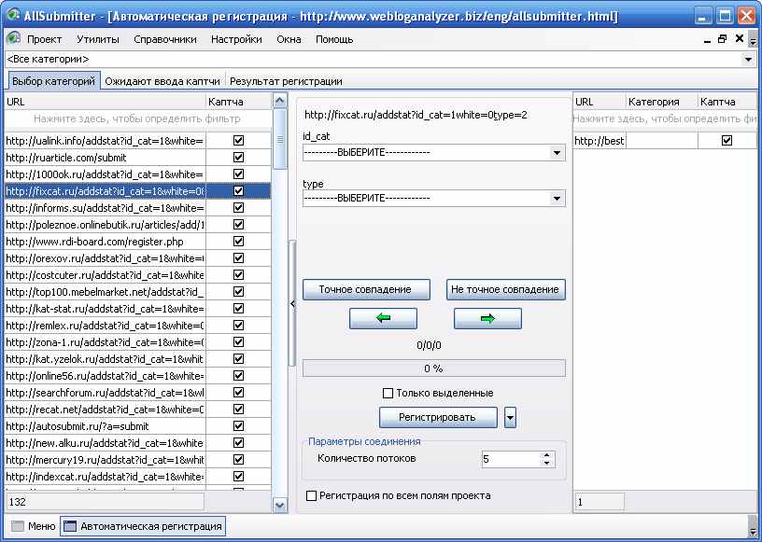
- Левый список сайтов - каталоги, которые ожидают выбора категории.
- Правый список сайтов - каталоги, по которым уже можно начать регистрировать.

Выбор категории
Выделяете сайт, выбираете категорию и переносите его в правое меню программы. Также можете автоматически подобрать категории, используя кнопки "Точное совпадение" и "Не точное совпадения", программа на основе данных о проекте выберет категории.
Примечание!
Если после нажатий "Точное совпадение" и "Не точное совпадения", у вас осталось много каталогов, можете в ручную их перенести, а лучше посмотрите какие самые распространенные там категории остались, перейдите в закладку результат регистрации, нажмите на кнопку проект и допишите эти категории, и повторно нажмите на Точное совпадение" и "Не точное совпадения"

Регистрация
Нажимаете кнопку регистрировать, и программа начнет процесс регистрации, а если каталог содержит капчу, программа попросит Вас ее ввести.
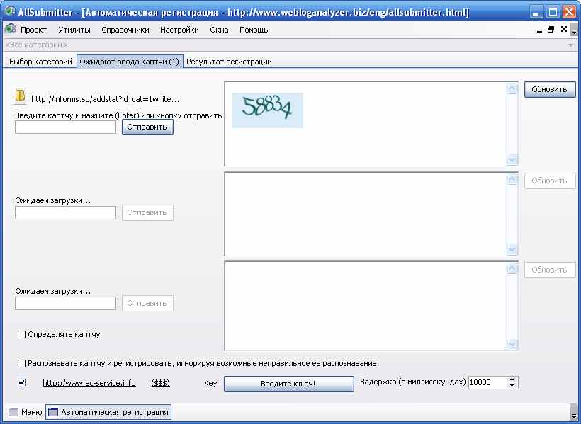
Введите ее и нажмите клавишу Enter или кнопку отправить. Если капча плохо видна, Вы можете нажать кнопку "Обновить" и программа перезагрузит ее.
Бывают ситуации, когда Вы ошибочно ввели каптчу, программа пытается найти на странице результата регистрации любой текст из справочника "Меню-Справочники-Варианты" ошибок при вводе каптч, и если найдет на странице такую ошибку, предложит ввести каптчу повторно, максимум 3 раза. Если Вы хотите контролировать подобные ситуации, пополняйте данный справочник.

Результат регистрации
Результат регистрации показывает успешно или плохо прошла регистрации.
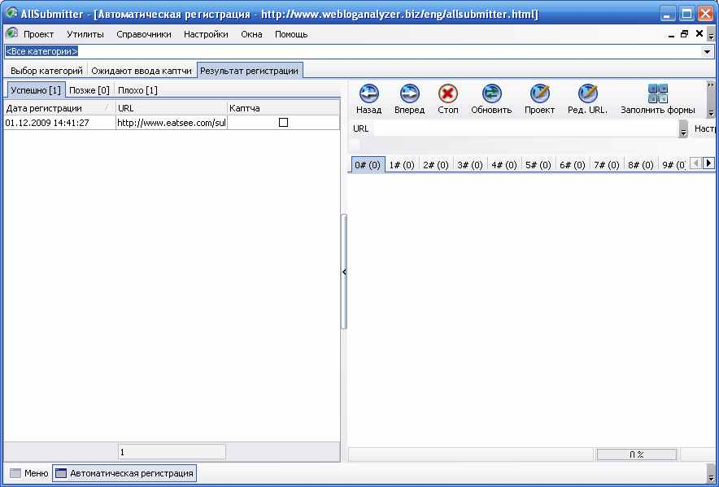
Есть три категории.
- "Успешно"- программа успешно зарегистрировала сайт в каталоге и проверила результат регистрации. Результат регистрации - это в настройках каталога Строка Успешной регистрации.
- "Позже" - вот сюда могут попасть и успешные регистрации и не успешные.
Если программа не сможет определить, результат регистрации или он не задан в настройках каталога.
- "Плохо" - Ошибка.
Примечание!
Обратите внимание в категории плохо, программа пишет причину по которой произошла ошибка.
Также причина есть на панели, анализируйте ошибки.
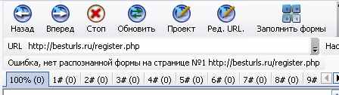
через данную форму вы можете провести регистрацию в каталогах, в которых программа не смогла зарегистрироваться в авторегистрации.
Программа сохраняет страницу результата регистрации на вашем диске. Что бы вы смогли убедится в правильности регистрации, а также посмотреть распространенные ошибки.
Чтобы при просмотре результата регистрации, программа моментально открывала страницы.
В настройках отключите загрузку картинок,загрузку флеш и включите галочку "Работать автономно".
нажимая на данную иконку, вы можете искать текст на страницах результата регистрации и переносить в определенную категорию. Данная возможность бывает полезной, когда необходимо найти все сайты с одинаковой ошибкой, быстро перенести их в категорию, пройти в полуавтомате один из этих сайтов и с помощью распознавания однотипных форм сделать их рабочими для автоматической регистрации.

Каптчи
Программа автоматически распознает следующие виды каптч.
Для автоматического распознавания включите галочку "определять каптчу"
Если вы хотите, чтобы после распознавания программа сама подтверждала ввод каптчи, не останавливалась ,(даже если каптча распознана не правильно) включите галочку "Распознавать каптчу и регистрировать, игнорируя возможное неправильное ее распознавание"
Если Вы вводите каптчу вручную, рекомендуется отключить программы автоматического переключения раскладки клавиатуры, вроде PuntoSwitcher. При переключении введеной каптчи происходит зависание всей программы
Программа автоматически распознает ЛЮБЫЕ каптчи используя сервис http://antigate.com/ (1$ - 1000 шт).
Регистрируйтесь, пополняйте счет и программа справится с любыми каптчами полностью автоматически.
Примечание!
Регистрироваться необходимо только по ссылке http://www.webloganalyzer.biz/anticaptchacom.php, иначе программа не примет ключ.
Если вы были уже зарегистрированы, регистрируйтесь еще раз по этой ссылке и переведите с старого аккаунта на новый ваш баланс.

Регистрация нескольких проектов
Программа предоставляет уникальную возможность массовой регистрации, просто выберите несколько проектов, программ подберет для этих проектов используя "Точное совпадение" и "Не точное совпадения" правильные категории и зарегистрирует по очереди эти проекты по вашей базе.
Примечание!
Стрелочка возле кнопки регистрация.


Регистрация аккаунтов
Это возможность массовой регистрации в одном сайте. Программа будет регистрироваться в сайте столько раз, сколько есть значений (вариантов) в самом многочисленном поле проекта.
Пример, необходимо добавить в поисковую систему 1000 url.
Создайте проект в поле url укажите 1000 вариантов url.
Откройте автоматическую регистрацию и нажмите на галочку "Регистрация по всем полям проекта", программа определит, что в вашем проекте у поля URL максимальное кол-во вариантов и будет 1000 раз регистрироваться, меняя это значение по порядку.
Программа хранит отчет о регистрации в xml файле, это может понадобится для более сложных видов регистрации, например когда вам необходимо сохранять пару логин и пароль, и знать, где успешно произошла регистрация.

Отчет о регистрации почта
AllSubmitter предоставляет удобную возможность обрабатывать все письма о регистрации, а также хранить их в вашем проекте.
Очень часто каталоги после регистрации просят подтвердить регистрацию, прочитав письмо и кликнув на ссылку. Делать это очень утомительно, но здесь вам поможет AllSubmitter.
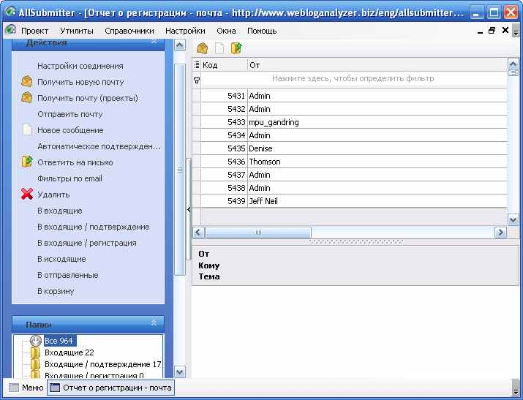
В настройке соединения укажите настройки вашей учетной записи и получите все почту. Откройте "Автоматическое подтверждение - почта"
Программа просканирует все письма и получит все ссылки которые там есть. И автоматически нажмет на эти ссылки.

Отчет о регистрации
Аналогично полуавтоматической и автоматической регистрации, необходимо выбрать категорию.
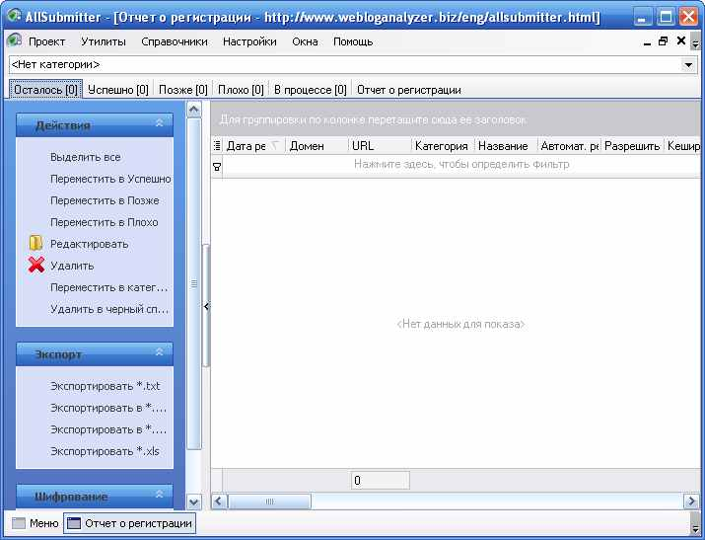
Отчет о регистрации разделен на 6 групп.
- "Осталось"- здесь все каталоги, в которых Вы еще не зарегистрированы.
- "Успешно"- здесь находятся каталоги, в которых Вы успешно зарегистрированы.
- "Позже"- здесь все каталоги, которые Вы отнесли в категорию позже.
- "Плохо"- здесь все каталоги, которые Вы отнесли в категорию плохо.
- "В процессе"- это те каталоги, в которых в данный момент проходит регистрация или каталоги, на которых произошел сбой программы. Вы можете при необходимости выделять и переносить каталоги в любой из этих статусов регистрации. Если Вы сделали какие-либо изменения, и Вам нужно, чтобы эти изменения отразились в автоматической регистрации Вам необходимо переоткрыть эту утилиту. В полуавтоматической регистрации достаточно выбрать "Меню-Полуавтоматическая регистрация-Обновить данные".
- "Отчет о регистрации" - это общий отчет о регистрации текущего проекта.
Там будут видны все каталоги, в которых Вы регистрировали ваш проект, вне зависимости от выбранной вами категории или существования их в базе данных.
Здесь Вы можете создать отчет о регистрации, выбрать необходимые вам поля и нажать "Экспортировать в HTML".

Анализатор бирж Sape.ru, Linkfeed.ru

Contents
[hide]
- 1 Бесплатно - Это бесплатная утилита ключ для программы не нужен!!!
- 2 Для чего нужны биржи ссылок?
- 3 Утилита
- 4 Добавление/Редактирование учетной записи.
- 5 Анализ данных
- 6 Фильтры
- 7 Планировщик
- 8 Автоматический запуск планировщика
- 9 Анализ своих даннх
- 10 FAQ
- 11 Полезные ссылки
- 12 Видео

Бесплатно - Это бесплатная утилита ключ для программы не нужен!!!
В данный момент мы предоставляем Вам Уникальную бесплатную возможность получить БЕСПЛАТНО ключ активации логина. Не упустите ваш шанс экономить от 30% до 50% вашего бюджета ничего не платя за это http://www.webloganalyzer.biz/rus/lm_key.html

Для чего нужны биржи ссылок?
Сегодня продвижение любого сайта невозможно представить без платных ссылок. Большинство SEO-специалистов покупают их на биржах. Они позволяют купить все необходимые ссылки на сотнях тысяч сайтов, причем как на главных, так и на внутренних страницах сайтов. Подробней...Биржи ссылок: секреты эффективной работы

Утилита
При помощи данной утилиты Вы сможете легко осуществить
- мониторинг платных/бесплатных ссылок
- полный анализ параметров ссылок
- выяснить целесообразность покупки ссылок
- строить любые фильтры
- один раз настроить программу для проекта, далее программа будет делать все автоматически
Экономить от 30% до 50% вашего бюджета!

Добавление/Редактирование учетной записи.
Для начала работы нужно создать учетную запись,нажмите на ссылку "Учетные записи"-"Добавить".
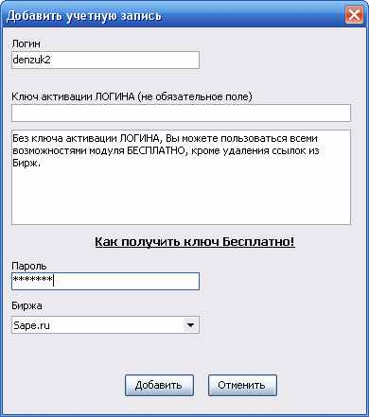

- В поле "Логин" - введите Ваш логин на бирже ссылок.
- В поле "Пароль" - введите Ваш пароль на бирже ссылок.
- В списке "Биржа" - выберите биржу ссылок.
Чтобы загрузить(или обновить) данные по проектам из биржи, нажмите на ссылку "Действия"-"Обновить данные".

Анализ данных
Программа даёт возможность с легкостью узнать реальные значения всевозможных параметров сайтов доноров,
а так же определить наличие Вашей ссылки на сайте. Ведь биржи ссылок могут это делать неправильно, хобя бы по причине
мошеничества со стороны владельцев сайтов доноров.
Нажмите на ссылку "Действия"-"Определить параметры сайтов", и выберите интерисующие Вас параметры.
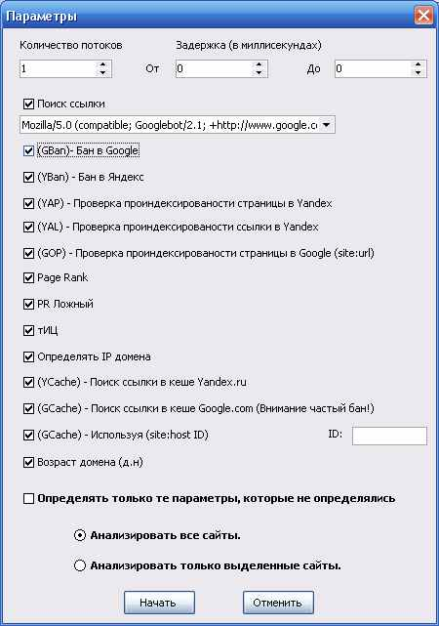

Фильтры
Утилита содержит набор мощнейших фильтров, их использование позволит Вам с легкостью
выяснить целесообразность нахождения или покупки ссылки на том или ином сайте-доноре.
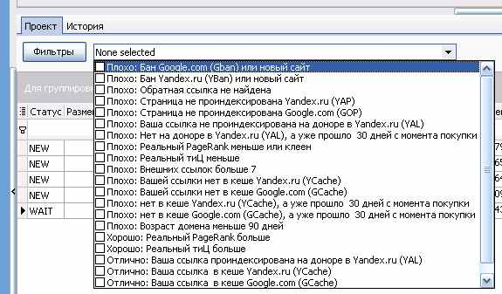<
Примечание!
Вы можете создавать/редактировать/сохранять свои собственные фильтры,
для этого нажмите кнопку "Фильтры".

Планировщик
Один раз настройте проект, далее программа все будет делать самостоятельно по указанному вами расписанию.
Автоматически в указанное вами время программа:
- Подключится к бирже и получит новые ссылки.
- Проверит заданные вами параметры ссылок.
- Применит ваши фильтры .
- При необходимости удалит плохие ссылки прямо с биржи.
У вас всегда будут только качественные доноры
Программа поможет избавиться от необходимости самостоятельного контроля наличия Вашей ссылки,
а также состояния сайта донора, для этого есть планировщик.
Чтобы добавить в планировщик задание кликните на "Список заданий планировщика" в появившейся форме нажмите "Добавить".
- Шаг #1 "Описание задания".
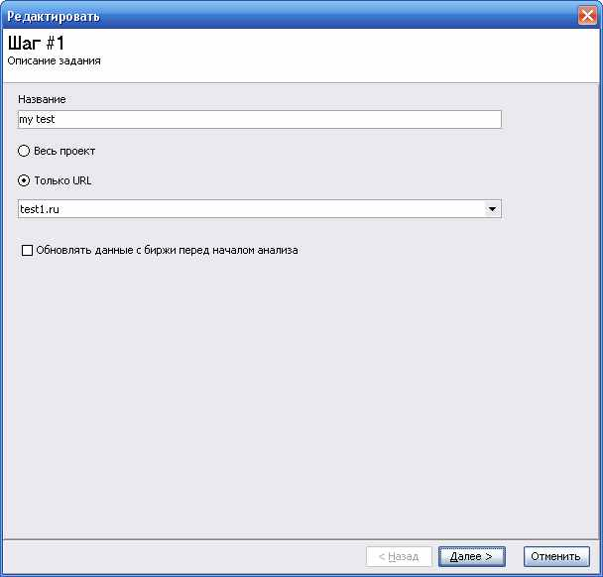
Вы можете выбрать проверку всего проекта целиком или выбрать нужный URL проекта.

- Шаг #2 "Параметры".
Вы можете выбрать интересующие Вас параметры.
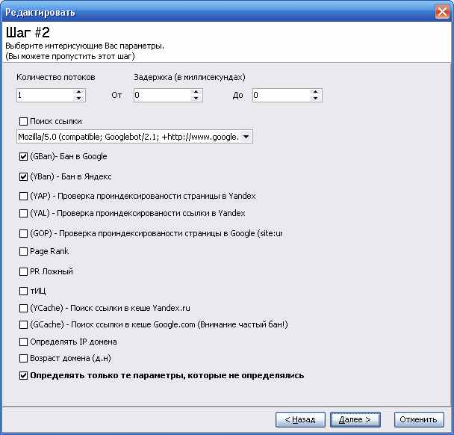

- Шаг #3 "Удалять из биржи ссылки".
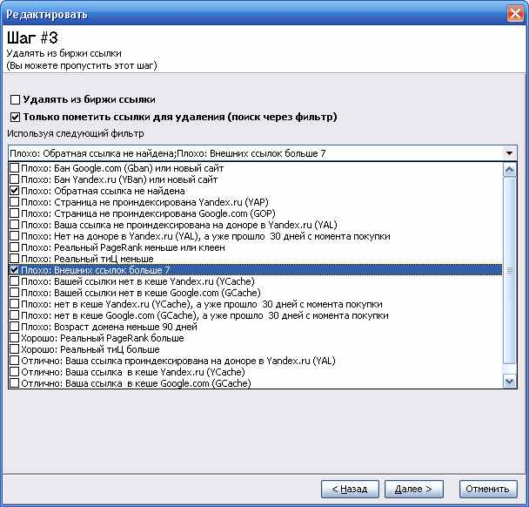
Тут Вы можете указать каким фильтром отсеивать плохих доноров и, что с ними делать.

- Шаг #4 "Время исполнения задания".
Вы можете задать: периодичность, продолжительность исполнения планировщиком задания, а так же время его исполнения.
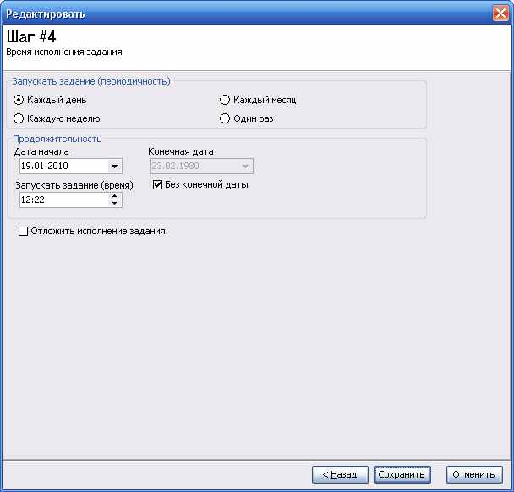

Автоматический запуск планировщика
Установите в настройках планировщика флажок "Запускать планировщик при загрузке Windows".
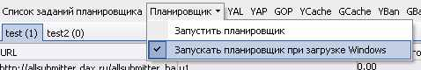
Чтобы планировщик работал в тот момент, когда запущен и AllSubmitter
- Установите сервер БД FireBird, http://www.webloganalyzer.biz/firebird2.exe
- В настройках AllSubmitter (главное меню "Настройки-Параметры программы") укажите тип сервера "Локальный сервер".

Анализ своих даннх
На данный момент поддерживаются автоматически две биржи ссылок Sape.ru и Linkfeed.ru, но программа даёт возможность самостоятельно загрузить список сайтов доноров, для этого нажмите на ссылку "Учетные записи"-"Добавить свои данные". Далее укажите название проекта, его URL и задайте файл со списком сайтов (по одному в строке).
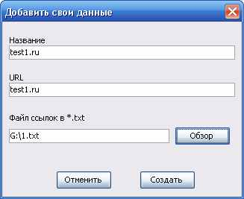

FAQ
Что за ссылки красного цвета?
URL тех сайтов доноров, где Ваша ссылка не найдена будет показан красным жирным шрифтом.
А что значат цифры в этих полях GBan, Yban?
Кол-во проиндексированных страниц в Яндекс и Google

Полезные ссылки
http://www.seowit.ru/pokupka-ssylok-v-birzhax

Видео
http://www.webloganalyzer.biz/rushelp/flash/sape.html

Биржи ссылок: секреты эффективной работы

Для чего нужны биржи ссылок?
Сегодня продвижение любого сайта невозможно представить без платных ссылок. Большинство SEO-специалистов покупают их на биржах, самыми популярными из которых являются Sape.ru и Linkfeed.ru. Они позволяют купить все необходимые ссылки на сотнях тысяч сайтов, причем как на главных, так и на внутренних страницах сайтов.
Основное преимущество биржи – экономия времени. Специалисту нет необходимости искать подходящие сайты для покупок ссылок, затем связываться с владельцами площадок, выяснять цены, размещать ссылки и контролировать их наличие на страницах – эти и множество других функций биржа берет на себя. Достаточно задать параметры отбора ссылок – и перед вами сотни и тысячи предложений.
Однако не все так просто…

Осторожно, ссылки с дефектами!
Биржи ссылок решили множество проблем, но породили новые. Вот лишь некоторые из них:
- Множество «ГС» на биржах – или иначе «говносайтов» – проектов, сделанных исключительно для продажи ссылок. Такие сайты низко ценятся поисковыми системами, поэтому покупка ссылок на них зачастую – пустая трата денег.
- Проблемы с определением ТИЦ и PR. Биржи ссылок могут неправильно определять параметры площадок, например, ТИЦ и PR. В результате можно купить множество дешевых ссылок с плохими параметрами, но по цене достаточно «дорогих» с высокими ТИЦ и PR. И это в лучшем случае. В худшем это покупка ссылок с не проиндексированных страниц, что в свою очередь ведет к невозможности дальнейшей индексации и самих ссылок. Проверять вручную параметры каждой страницы, с которой покупается ссылка – весьма затруднительно, даже при помощи, например, плагина «вебмастер SAVE»
- Необходимость постоянно отслеживать качество ссылок. Ссылки имеют тенденцию «портиться». Например, можно купить ссылку на странице с 3 внешними ссылками, а через неделю обнаружить, что число ссылок на странице стало больше 10. Ценность такой страницы и стоимость ссылки с неё серьезно понизилась, но платить деньги все равно приходится.
- Махинации владельцев сайтов. Некоторые владельцы площадок по разным причинам «прячут» платные ссылки от поисковых систем, но в то же время делают так, чтобы их «видели» алгоритмы биржи. Таким образом, оптимизаторам продают воздух.

Как правильно покупать ссылки?
Постоянный контроль качества купленных ссылок позволяет экономить существенную долю средств, выделенных на продвижение сайта. Иногда она достигает 30-50%. Поэтому все больше оптимизаторов начинают использовать специальные инструменты, позволяющие облегчить работу с биржами ссылок и сделать ее эффективнее.
Подобный инструмент предлагается и в комплекте с программой Allsubmitter, начиная с версии 5.6. Данный модуль получил название «Анализатор бирж Sape.ru, Linkfeed.ru». Он помогает находить и автоматически удалять некачественные ссылки, а значит – экономить время и деньги.
Работа с модулем очень проста. Вначале необходимо указать данные для доступа на биржи, после чего программа автоматически экспортирует информацию о купленных ссылках в Allsubmitter. Затем необходимо указать параметры проверки ссылок и запустить работу программы. Результаты анализа можно посмотреть, используя множество различных фильтров. Они позволяют отследить реальные параметры ссылок – ТИЦ, PR, наличие в индексе поисковых систем и другие, а главное отследить все «плохие» ссылки.

Анализатор позиций и параметров

Contents
[hide]
- 1 Уникальность утилиты.
- 2 Добавление/Редактирование задания.
  - 2.1 Шаг #1 "Описание задания".
  - 2.2 Шаг #2 "Введите ключевые слова".
  - 2.3 Шаг #3 "Выберите поисковые системы".
  - 2.4 Шаг #4 "Параметры".
  - 2.5 Шаг #5 "Отправка отчета по E-Mail"
  - 2.6 Шаг #6 "Время исполнения задания".
- 3 Планировщик
- 4 Отчеты "По поисковым системам" и "По ключевым словам"

Уникальность утилиты.
Утилита предназначена для определения позиций (по ключевым запросам) и параметров сайтов.
Уникальность утилиты:
- хранит всю историю и показывает изменения за любой период по любым параметрам
- автоматически может распознавать каптчи через сервис antigate.com
- поддерживает использование прокси
- тонкая настройка под регионы и любые другие параметры поисковых систем. Вы получите тот результат, который у вас в браузере
- может допроверять задание в любой момент, особенно актуально при большом количестве ключевых слов
- содержит графические и табличные отчеты
- более 11 отчетов с экспортами
- позволяет фильтровать данные в отчетах по ключевым словам, категориям ключевых слов, найденным URL, позициям “Поднялись, Опустились, Изменились”, TOP3, TOP5, TOP10 и т. д,
- содержит уникальные интерактивные html отчеты
- поддерживает отправку отчетов по email
- содержит планировщик: один раз настройте проверку задания и все, дальше программа будет делать все автоматически.
- содержит уникальный механизм быстрой, повторной проверки задания. Smart проверка позиций, разница в скорости до 100 раз быстрее в сравнении с конкурентами.
- сетевая база данных - поможет комфортно работать с одной базой всем вашим сотрудникам.
При помощи этой утилиты Вы сможете легко отслеживать изменения позиций страниц ваших сайтов в
выдаче поисковых систем, а также легко отслеживать изменения их параметров
(количество внешних ссылок, кол-во индексированных страниц и т.п.).
Не тратя своего времени, и не прилагая при этом ни каких усилий.

Добавление/Редактирование задания.
Примечание!
Если Вы хотите привязать задания к проекту, то запускайте утилиту так: меню "Утилиты - Анализатор позиций и параметров сайтов - Выбрать ..", если
не хотите привязывать, то меню "Утилиты - Анализатор позиций и параметров сайтов - Все сайты

Шаг #1 "Описание задания".
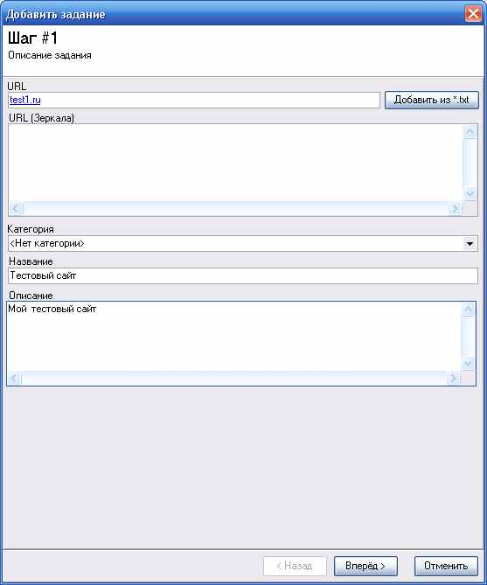
В поле "URL" - введите адрес интересующей Вас страницы(поле обязательно).
В поле "URL Зеркала" - вы можете задать зеркала страниц.
В поле "Название" вы можете задать название задания (поле не обязательно).
В поле "Описание" вы можете ввести описание задания (поле не обязательно).

Примечание!
Вы можете пакетно создавать задания для этого нажмите на кнопку "Добавить из txt.*"
и укажите файл со списком URL (по одному в строке).

Шаг #2 "Введите ключевые слова".
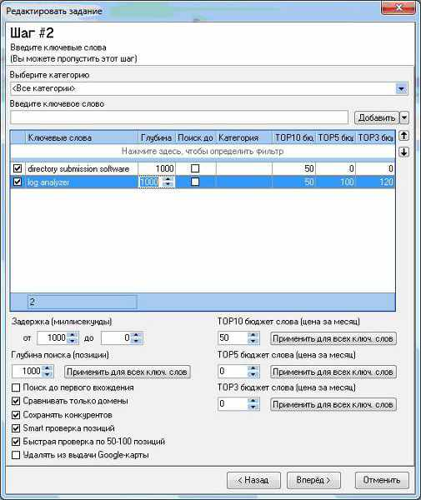
- Глубина поиска - максимальное количество позиций которые будет просматривать программа.
- Поиск до первого вхождения - будет искать до тех пор пока
  - не найдет
  - не достигнет конца выдачи
  - или 1000 позиций, это максимум, который дает при поиске поисковые системы.
- Сравнивать только домены - достаточно чтобы совпал только домен для успешного поиска.
- Сохранять конкурентов - сохраняет ТОП30 сайтов в выдаче и используется в отчете. "Ключевые слова граф. и отчете Конкуренты "
- Smart проверка позиций - при использовании "Smart проверки позиций" скорость повторной проверки может увеличиться в 10-100 раз.
- Быстрая проверка по 50-100 позиций - увеличивает количество документов в выдаче с 10 до 50-100 (для поисковых систем Google, Яндекс и Yahoo), это позволит увеличить скорость проверки 5-10 раз
- Удалять из выдачи Google-карты - при получении выдачи из Google сайты имеющие карту не будут учитываться.
- В полях "ТOP3,TOP5,TOP10 бюджет слова (цена за месяц)" - указывается цена(за месяц) нахождения слова в ТOP3, TOP5, TOP10 соответственно, это будет Вам полезно для создания акта выполненных работ. Увидеть суммарную цену и цену для каждого слова Вы сможете в отчете "История поисков".
Вы так же можете разбить слова по категориям, это может быть полезно в случае, если Вы продвигаете высокочастотные запросы со множеством связанных с ними низкочастотных запросов. Например, продвижение идет по большому количеству низкочастотников (допустим их около 300), отслеживать подъем и падение позиций по каждому запросу большого смысла не имеет, здесь важен только суммарный результат. Увидеть ключевые слова с категориями Вы можете в отчете "По поисковым системам сумм."

Примечание!
Вы можете задать глубину поиска и поиск до первого вхождения отдельно для каждого слова, для этого кликните на соответствующую ячейку в таблице ключевых слов.
Предупреждение
Обратите внимание! На ячейку "Поиск до первого вхождения" в таблице ключевых слов, если флажок в ней установлен, то глубина поиска будет игнорироваться.

Примечание!
Вы можете пакетно добавить слова к заданию для этого нажмите на стрелку у кнопки "Добавить" и выберите "Добавить из txt.*", далее укажите файл со списком слов (по одному в строке).
Второй способ нажать "Добавить" и выбрать "Добавить из мемо поля " далее введите список слов (по одному в строке).
При пакетном добавлении ключевых слов из txt-файлов и из мемо поля Вы можете двумя способами указывать цену для слова
Первый: слово цена в TOP10
пример: soft 100,55
Второй: слово цена в TOP3 цена в TOP5 цена в TOP10
пример: seo 200,4 100 50
разделителем между словом и ценами служит символ табуляции.

Шаг #3 "Выберите поисковые системы".
Здесь Вы можете выбрать/удалить, а так же задать порядок появления в отчетах поисковых систем.
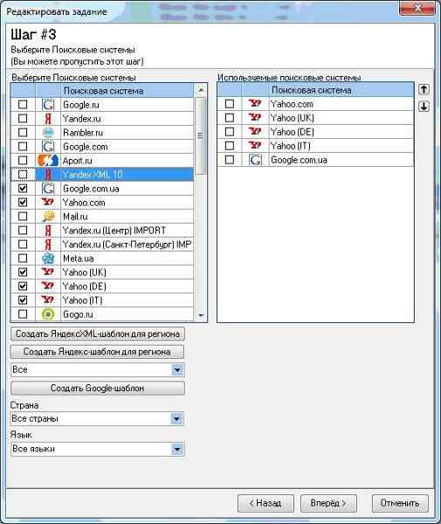
Вы можете выбрать/создать собственные шаблоны поисковых систем Google, Яндекс, ЯндексXML с учётом страны, домена, языка интерфейса, региона - для этого нажмите соответственно на кнопки "Создать Google-шаблон", "Создать Яндекс-шаблон для региона" и "Создать ЯндексXML-шаблон для региона".
Обратите внимание! Чтобы отредактировать созданные, или уже имеющиеся шаблоны поисковых систем, зайдите в главное меню "Справочники"-"Шаблоны поисковых систем".
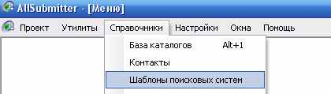

Предупреждение
Обратите внимание! Пользователи часто спрашивают: "Почему выдача в программе отличается от выдачи в браузере?"
Причин может быть три:
Первая - не совпадение параметров запроса к поисковой системе в программе и в браузере. Узнать, какой запрос использует программа можно так, зайдите в отчет "По поисковым системам" и кликните по значению позиции или в PopUp-меню кликните на "Показать в браузере"
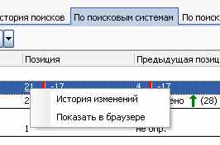
Сравните URL запроса программы и браузера, если они разные, то Вам потребуется отредактировать (или создать новый) шаблон поисковой системы, то есть исправить URL запроса программы на URL запроса браузера ("Справочники"-"Шаблоны поисковых систем").
Вторая - не совпадение кукисов поисковой системы в программе и в браузере, чтобы добиться их совпадения просто удалите кукисы поисковой системы в браузере.
Третья - при проверке на глубину больше 30 позиций результат выдачи поисковых систем может отличатся на несколько позиций от поиска к поиску.
Так же при выборе режима Быстрая проверка по 50-100 позиций позиции в выдаче поисковых систем могут отличаться (особенно для Google) от обычного режима, по 10 результатов на страницу.
Обратите внимание также на отчет "По поисковым системам", там четко указано сколько программа просмотрела позиций.
Предупреждение
Обратите внимание! Для разных браузеров, поисковые системы предоставляют разную выдачу, программа работает с выдачей браузера IE, при настройке используйте этот браузер в качестве эталона.

Шаг #4 "Параметры".
Вы можете выбрать интересующее Вас параметры.
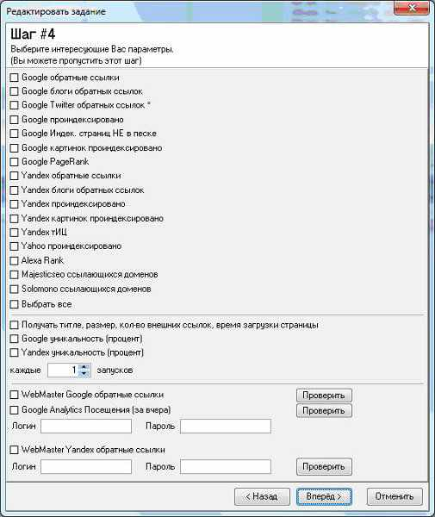

Шаг #5 "Отправка отчета по E-Mail"
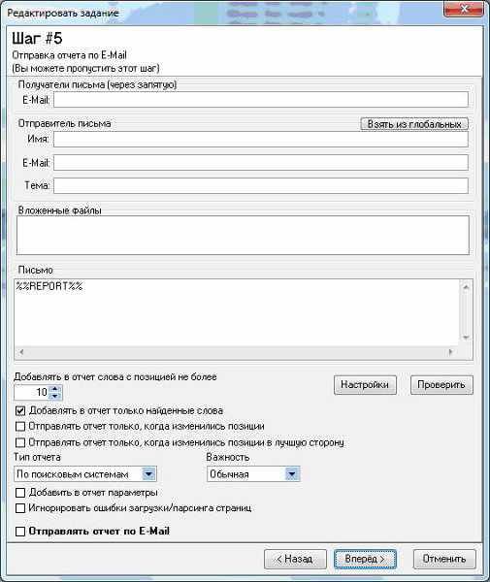
Примечание!
Если в процессе проверки какое-то слово не удалось проверить из-за сбоя работы интернета или поисковой системы, то письмо не будет отправлено, но Вы можете установить галку "Игнорировать ошибки загрузки/парсинга страниц" и письмо всё равно будет отправлено.
Для того, чтобы настроить сервер электронной почты нажмите на кнопку "Настройки".
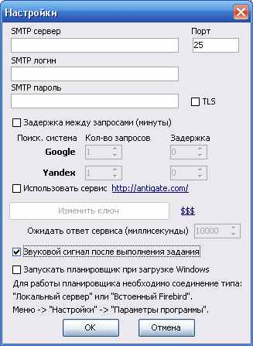
Здесь Вам нужно ввести адрес и порт SMTP-сервера, который можно взять на сайте, на котором заведена ваша электронная почта. Так же ввести логин и пароль, который используется при входе на электронный ящик.
Если почтовый сервер использует защищенное соединение, к примеру почта Google, то установите галку "TLS".
Примечание!
Вы можете задать задержки между группами запросов к поисковым системам Google и Яндекс, для этого нажмите на кнопку "Настройки"
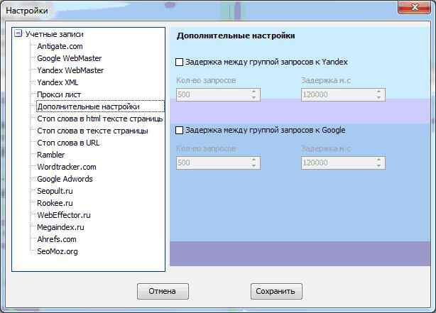
и выберите "Учетные записи -Дополнительные настройки". Одно из лучших средств "борьбы" с капчами является использование сервиса antigate.com настроить его можно нажав "Учетные записи – Antigate.com".
Так же на этой форме Вы можете задать применение прокси "Учетные записи – Прокси лист".
Это поможет уменьшить вероятность появления капч при проверках.

Шаг #6 "Время исполнения задания".
Вы можете задать: периодичность, продолжительность исполнения планировщиком задания, а так же время его исполнения.
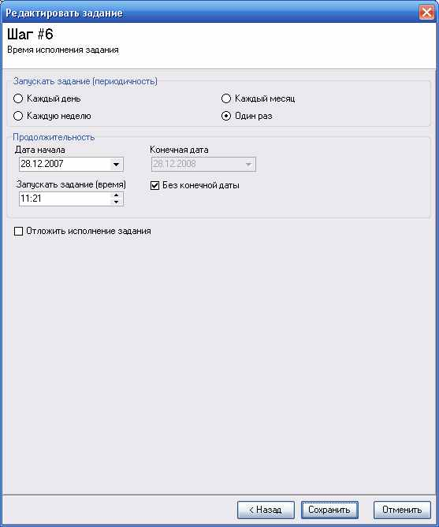
Примечание!
Если Вы хотите, чтобы какие-то задания были выполнены немедленно, выделите их
и нажмите на ссылку "Действия-Выполнить задание".

Планировщик
После создания заданий, запустите планировщик, чтобы задания начали выполнятся. А также укажите галочку "запускать планировщик при загрузке windows", в противном случае вам прийдется или в ручную каждый раз запускать планировщик, или выполнять задание в ручную.
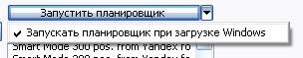

Отчеты "По поисковым системам" и "По ключевым словам"
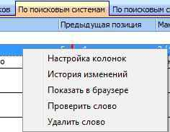
Используя PopUp-меню в этих отчетах Вы можете:
- Настройка колонок - задавать видимость колонок в отчете
- История изменений - вызвать просмотр истории изменений в отчете по "Ключевым словам граф"
- Показать в браузере - открыть страницу выдачи в браузере
- Проверить слово - перепроверить выбранное слово
- Удалить слово - удалить выбранное слово из задания
Отчет "По поисковым системам 2"
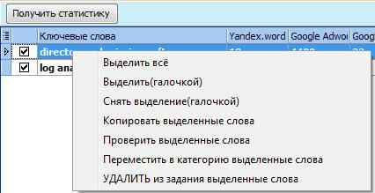
В этом отчете Вы можете получить количество запросов по ключевым словам из Yandex.wordStat, Google.Adwords, количество релевантных страниц по Google и сами релевантные страницы, для этого нажмите на кнопку "Получить статистику".
Используя PopUp-меню отчета Вы можете:
- Выделить всё - выбирает все слова в отчете.
- Выделить(галочкой) - выбранные слова будут отмечены галочкой, так же и в настройках задания.
- Снять выделение(галочкой) - у выбранных слова будет снята галочка, так же и в настройках задания.
- Копировать выделенные слова - скопировать в буфер обмена выделенные слова.
- Поверить выделенные слова.
- Переместить в категорию выделенные слова.
- УДАЛИТЬ из задания выделенные слова.
Так же Вы можете управлять видимостью колонок, для этого нажмите на левый верхний значок таблицы отчета.

Шаблоны поисковых систем

Contents
[hide]
- 1 Меню "Справочники - Шаблоны поисковых систем".
- 2 Работа с формой добавления/редактирования запроса к поисковой системе.
- 3 Пример №1:
- 4 Пример №2
- 5 ВНИМАНИЕ
- 6 Парсеры
- 7 Парсер YandexXML
- 8 Парсер Universal
- 9 Видео

Меню "Справочники - Шаблоны поисковых систем".
В программе заложен мощный механизм создания и модификации запросов к поисковым системам, он позволяет Вам добиться выдачи идентичной той, которую вы видите в вашем браузере. Что особенно актуально для утилиты Анализатор позиций и параметров
Предупреждение
Обратите внимание! Для разных браузеров, поисковые системы предоставляют разную выдачу, программа работает с выдачей браузера IE, при настройке используйте этот браузер в качестве эталона.

Может применяться
- для любых запросов к поисковым системам
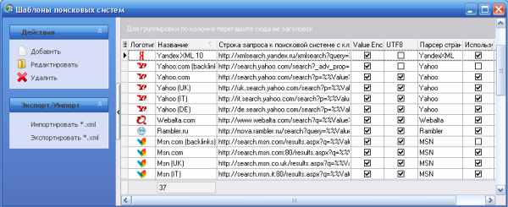

Работа с формой добавления/редактирования запроса к поисковой системе.
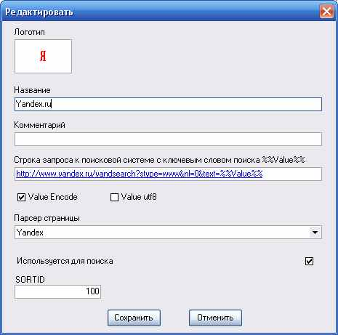

- В поле "Название" введите название поисковой системы.
- Вы можете ввести комментарий к запросу в поле "Комментарий".
- Поле "Строка запроса к поисковой системе с ключевым словом поиска %%Value%%" является ключевым полем формы.Здесь Вы должны ввести URL запроса к поисковой системе.
Узнать строку запроса,необходимою вам, возможно следующим образом.

- Откройте свой браузер (Opera,IE ...), зайдите на поисковую систему
- введите ваш запрос. например test, нажмите на поиск. http://www.google.com.ua/search?client=opera&rls=ru&q=test&sourceid=opera&ie=utf-8&oe=utf-8
- Скопируйте ссылку и замените "test" на "%%Value%%"
http://www.google.com.ua/search?client=opera&rls=ru&q=%%Value%%&sourceid=opera&ie=utf-8&oe=utf-8

Флажок "Value Encode" определяет необходимость преобразования подаваемых значений в HTTP формат. В большинстве случаев он должен быть установлен.
Флажок "Value utf8" определяет необходимость преобразования подаваемых значений в UTF8. Он устанавливается в зависимости от требований поисковой системы.
Флажок "Используется для поиска" определяет, что задан обычный поисковый запрос.

Примечание!
Если флажок "Используется для поиска" не установлен, то шаблон
не будет доступен в утилите "Анализатор позиций и параметров".
Примечание!
Парсер страницы и имя поисковой системы в URL запроса должны совпадать.
Так же Вы можете присвоить поисковой системе логотип, для этого кликните правой кнопкой мышки по полю "Логотип" и укажите файл с изображением логотипа.

Пример №1:
Допустим Вы хотите получить выдачу Google по поисковому запросу из французского сегмента Интернета.
- В поле "Строка запроса ..." введите http://www.google.com/search?hl=fr&q=%%Value%%&ie=utf-8&oe=utf-8.
- Установите флажки "Value utf8", "Value Encode", "Используется для поиска".
- Выберете из списка "Парсер страницы" парсер Google.

Пример №2
Вы хотите получить от Google список ссылающихся на сайт страниц.
- В поле "Строка запроса ..." введите http://www.google.com/search?&q=link%3A%%Value%%
- Установите флажок "Value Encode", флажок на "Value utf8" и "Используется для поиска" устанавливать не нужно.
- Выберете из списка "Парсер страницы" парсер Google.

ВНИМАНИЕ
Если Вы собираетесь использовать шаблон в утилите "Анализатор позиций и параметров", то в строке запроса не должно быть параметров отвечающих за номер страницы выдачи и количество документов в выдаче.
Для Google - это &start и &num, Yandex - &p и &numdoc,Rambler - &page и &pagelen и т.д.
Применение этих параметров может исказить результат выдачи и нарушить smart-режим проверки.

Парсеры
На данный момент AllSubmitter осуществляет автоматический парсинг следующих поисковых систем:
- Google
- Yandex
- YandexXML
- Yahoo
- MSN
- Aport
- Rambler
- Meta
- Alexa
- Gogo
- Webalta
- All
- Tyt
- Mail
- Bing
- Universal

Парсер YandexXML
Чтобы использовать YandexXML Ваш IP должен быть зарегистрирован. Для регистрации IP перейдите по ссылке http://xml.yandex.ru/.

Парсер Universal
Это уникальный парсер и может применяться на экзотических поисковых системах, формах поиска. Иногда полезен для получения данных и может переходить по страницам.
Пример получения ссылок с яндекс каталога (Рубрики Компьютеры) http://yaca.yandex.ru/yca/tungrp/cat/Computers/:
- создаем шаблон
- http://yaca.yandex.ru/yca/tungrp/cat/Computers/%%Value%%, да необходимо указать %%Value%%, так как программа не даст создать парсер хотя в данном случаи он и не нужен.
- открываем базу данных - Добавить с SE
- выбираем ваш парсер
- вводим любое ключевое слово
- получаем результат
Универсальный парсер собирет все ссылки, в том числе и на яндекс, но когда вы уберете дубликаты доменов у вас получится практически только те сайты, которые находятся в (Рубрики Компьютеры), на некоторых сайтах может и не работать.

Видео
Видео пример создания шаблона поисковой системы.

AllSubmitter DirectMail

Contents
[hide]
- 1 Меню "Утилиты - AllSubmitter DirectMail"
- 2 Работа с утилитой
  - 2.1 Добавление письма.
  - 2.2 Вложенныё файлы.
  - 2.3 Поля(псевдонимы).
  - 2.4 Отправка письма.
  - 2.5 Фильтр по письмам.
- 3 Видео

Меню "Утилиты - AllSubmitter DirectMail"
Утилита предназначена для персонализированной, качественной рассылки сообщений. DirectMail очень прост в использовании и обладает очень серьезными возможностями. Любые фильтрации, любые сортировки, множество персонализированных параметров отсылки писем, черный список, возможность помнить кому? и что? было отправлено, различные виды экспортов и импортов баз данных - делают DirectMail не просто добавочной утилитой к AllSubmitter, а самостоятельным, качественным продуктом, который во многом превосходит множество аналогичных программ данной тематики.

Работа с утилитой

Добавление письма.
На закладке "Письма" нажмите на ссылку "Действия" - "Добавить".
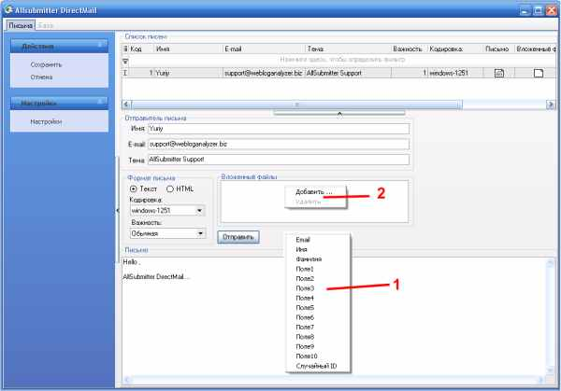

Вложенныё файлы.
Если Вы хотите прикрепить к письму файлы, то кликните правой кнопкой мышки по полю "Вложенныё файлы" (смотрите рисунок выше, поз. 2).

Поля(псевдонимы).
В поле "Письмо" напишите текст письма, так же Вы можете включить в письмо поля из базы, для этого кликните правой кнопкой мышки по полю "Письмо" (перед Вами будет список полей смотрите рисунок выше, поз. 1) выберите из списка нужное Вам поле.
К примеру если Вы выбрали поле Фамилия, то в письмо добавится слово %%Фамилия%%, затем при отправке письма это слово будет заменено значением поля Фамилия из базы. Иными словами если Вы написали письмо: "Здравствуйте %%Фамилия%%", а в базе получатели с фамилиями: Иванов, Петров, Сидоров то
- Иванов получит письмо "Здравствуйте Иванов",
- Петров получит письмо "Здравствуйте Петров",
- Сидоров получит письмо "Здравствуйте Сидоров".
Так же поля(псевдонимы) можно добавлять не только в письмо, но и в поля из области "Отправитель письма".
После создания письма обязательно нажмите на ссылку "Действия" - "Сохранить".
Примечание!
При выборе поля Случайный ID в письмо добавится слово %%#5%%, затем при отправке письма оно будет заменено случайным число-буквенным значением, размерностью 5. Иногда помогает бороться со спам фильтрами, создавая уникальный текст

Отправка письма.
Перед отправкой письма не забудьте задать настройки соединения, для этого нажмите на ссылку "Настройки"- "Настройки". Перейдите на закладку "База" и нажмите на ссылку "Действия" - "Отправить".
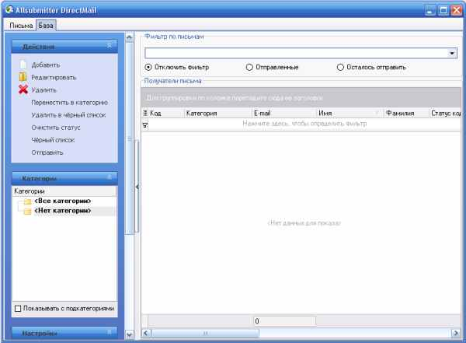

Фильтр по письмам.
Примечание!
Вы можете просмотреть кому Вы уже отправили письмо, а кому нет.
Для этого из выпадающего списка "Фильтр по письмам" выберите нужное письмо и кликните на радио-кнопке "Отправленные" (чтобы увидеть кому письмо отправлено) или кликните на радио-кнопке "Осталось отправить" (чтобы увидеть кому осталось отправить письмо). Чтобы увидеть всех получателей кликните на радио-кнопке "Отключить фильтр".

Видео
http://www.webloganalyzer.biz/rushelp/flash/directmail.html

Генерация значений

Contents
[hide]
- 1 Меню "Утилиты - Генерация значений"
- 2 Работа с утилитой
  - 2.1 Закладка "Настройки"
    - 2.1.1 Режим генерации.
    - 2.1.2 Списки вариантов
    - 2.1.3 Списки сочетаний
    - 2.1.4 Служебные символы
    - 2.1.5 Режим генерации2.
    - 2.1.6 Режим комбинирования.
    - 2.1.7 Использование макросов.
    - 2.1.8 Синонимайзер
  - 2.2 Закладка "Результат"
  - 2.3 Закладка "История генераций"
  - 2.4 Другие возможности
    - 2.4.1 Сравнение текстов
    - 2.4.2 Поиск дубликатов
    - 2.4.3 Автоматическая замена слов на их синонимы
    - 2.4.4 Проверка орфографии
    - 2.4.5 Подсветка слов с синонимами
- 3 Видео

Меню "Утилиты - Генерация значений"
Основное назначение утилиты генерация значений на основании списков вариантов и списков сочетаний, она будет Вам полезна для следующих целей:
- создание различных значений для полей при создании/редактировании проектов.
- создание описаний ссылок для бирж ссылок.
- написания/рерайтинга статей или контента страниц.
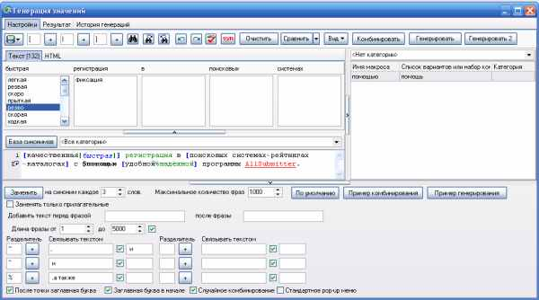

Работа с утилитой

Закладка "Настройки"
Здесь указываются все параметры генерации. Генератор значений может работать в трех режимах комбинирования,генерации и генерации2. Запускаются режимы соответственно кнопками "Комбинировать","Генерировать","Генерировать2".

Режим генерации.
Режим генерации основан на использовании списков вариантов и списков сочетаний.

Списки вариантов
Пример списка вариантов: [Слово1| Слово2| Слово3]
Встретив такой список, генератор выберет из него только одно значение. Введите пример списка вариантов, нажмите "Генерировать".
Сгенерированные фразы:
Слово1
-----
Слово2
-----
Слово3
В итоге мы получили 3 сгенерированные фразы.
Примечание!
Допустимо использование вложенных списков вариантов, на пример [Слово1| Слово2| Слово3 [Слово4 |Слово5 [Слово6| Слово7]]].

Списки сочетаний
Пример списка сочетаний:[Слово1~Слово2]
Встретив такой список, генератор создаст из него все возможные сочетания значений, связанных текстом, указанным в поле ввода "Связывать текстом". В поле ввода, рядом, можете задать другой текст связывания перед последним элементом сочетания. Введите пример списка вариантов, нажмите "Генерировать".
Сгенерированные фразы:
Слово1
-----
Слово2
-----
Слово1, слово2
-----
Слово1 и слово2
-----
Слово2, слово1
-----
Слово2 и слово1
В итоге мы получили 6 сгенерированных фраз.
Примечание!
Использование списков сочетаний даёт на много большее количество сгенерированных фраз.

Служебные символы
Любой список должен быть ограничен особыми символами начала и конца списка вариантов, или сочетаний. Стандартный символ начала списка - "[", символ конца - "]". Значения внутри списка должны разделяться символами разделителями. Стандартный символ разделителя вариантов - "|". Стандартные символы разделителей сочетаний - "~","^","%". В дальнейшем эти символы будут называться служебными. Чтобы добавить служебный символ, нажмите кнопку "+" возле поля ввода символа.
Примечание!
Вы можете задавать свои служебные символы (кириллица не поддерживается)начала, конца списка вариантов или сочетаний, а также свои разделители в них.

Режим генерации2.
Режим генерации2 почти полностью аналогичен режиму генерации, есть только одно отличие перед генерацией появится форма в которой Вы можете указать процент схожести и размер шингла.

Режим комбинирования.
В общем, режим комбинирования, похож на использование списков сочетаний в режиме генерации. Разница заключается в том, что значения нужно вводить каждое в отдельной строчке, а также можно указать какие тексты связывания нужно использовать (для этого нужно установить флажок рядом с полем ввода "Связывать текстом").
Примечание!
Если ни один текст не выбран, то связывание будет проводится символом пробела.
Обратите внимание на флажок "Случайное комбинирование" если он не установлен, то генератор будет строго комбинаторно создавать фразы. Это может быть полезно для создания "красивых" ссылок с ключевыми словами. Смотрите пример, нажмите на кнопку "Пример комбинирования". Начало ссылки и её конец Вы можете вставить в поля ввода "Добавить текст перед фразой" и "после фразы". Если флажок "Случайное комбинирование" установлен, то генератор будет случайным образом перемешивать значения, при этом не забудьте указать необходимую Вам минимальную длину сгенерированных фраз.
Примечание!
Чтобы исключить из, длины сгенерированной фразы, длину добавочного текста снимите флажок возле поля ввода "Длина фразы от" "до".

Использование макросов.
Вы можете заменить часто употребляемые списки или даже группы списков на макросы. Это повысит "читаемость" Ваших описаний, а также упростит создание новых описаний при последующих регистрациях. Чтобы вставить макрос в текст описания введите его имя поставив в начале имени символ $. Для добавления/редактирования макроса кликните правой мышкой на таблице макросов, в появившемся меню выберите "Добавить/Редактировать". Есть два вида макросов:
- Список вариантов. Макрос этого вида тоже самое, что и список вариантов, только варианты для удобства расположены по одному в строке.
К примеру если Вы в тексте введёте слово $помощью, то во время генерации оно будет заменено на [помощью|подмогой].
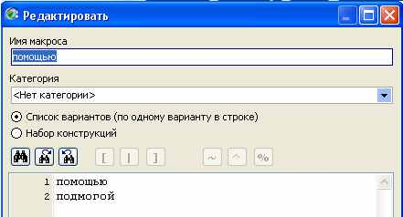
- Набор конструкций. Просто говоря имя макроса будет заменено заданным куском текста.
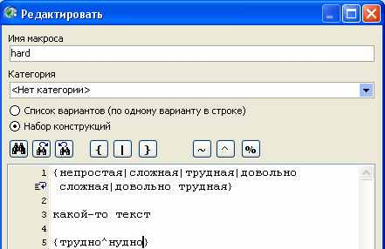

Синонимайзер
Синонимайзер предназначен для облегчения работы с синонимами слов. Что бы вызвать синонимайзер наведите курсор на слово и кликните правой кнопкой мышки или нажмите на Ctrl+Space.
Примечание!
Флажок "Стандартное pop-up меню" должен быть не установлен.
Что бы заменить слово, кликните на синоним, из списка, дважды левой кнопкой мышки. Наиболее часто выбираемые синонимы будут находится в начале списка. Замененные Вами слова будут выделены синим курсивом.
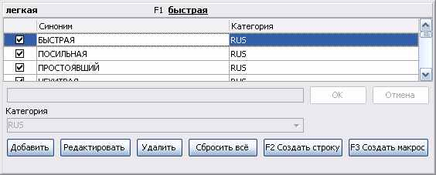
- Клавишей F1 Вы можете вернуть первоначальное слово.
- Кнопка "F2 Создать строку" (или клавиша F2) вставит в текст список вариантов из слов отмеченных флажками.
- Кнопка "F3 Создать макрос" (или клавиша F3) создаст и вставит макрос вариантов из слов отмеченных флажками.
- Кнопка "Сбросить всё/Выбрать всё" снимает/устанавливает флажки на синонимах.
Предупреждение
Синонимайзер поддерживает морфологию русского и английского языков.Это означает, что утилита сама склоняет синонимы по падежам,учитывает множественное,единственное число и т.д., и Вам нет никакой нужды делать это самостоятельно
Синонимы берутся из базы синонимов, так же учитывается категория синонимов.Что бы увидеть базу нажмите кнопку База синонимов. Вы можете скачать базы синонимов для русского и английского языков по ссылке http://www.webloganalyzer.biz/syn.zip.
Примечание!
Вверху на закладке "Настройки-Текст" есть списки с синонимами слов следующих после каретки, кликая по синонимами из списка Вы можете менять слова на их синонимы.

Закладка "Результат"
На этой закладке отображен результат генерации. Вы можете отсеять слишком похожие результаты используя алгоритм шинглов, укажите нужный процент схожести,размер шингла и нажмите "Очистить". Так же тут доступен экспорт результата в отдельные файлы, нажмите на "Сохранить результат в файлы", затем укажите папку.
Примечание!
Статистику по длинам сгенерированных фраз Вы можете посмотреть внизу списка сгенерированных фраз.

Закладка "История генераций"
Здесь можно увидеть сохраненные в базе шаблоны. Что бы сохранить шаблон в базе нажмите Ctrl+S.

Другие возможности

Сравнение текстов
Утилита имеет очень полезную при рерайтинге функцию сравнения текстов, для этого служит меню "Сравнить". Порядок работы очень прост в начале Вы задаёте исходный текст, нажмите "Сравнить"-"Установить текущий текст как "исходный"". За тем по мере внесения изменений нажимаете "Сравнить"-"Сравнить текущий текст с "исходным"" или F5 и в заголовке формы Вы увидите насколько процентов изменился Ваш текст.
Примечание!
Если Вы создаете статью в формате HTML, и хотите узнать, как она будет выглядеть в браузере, перейдите на закладку "Настройки"-"HTML".

Поиск дубликатов
При создании описания или статьи Вы можете оперативно узнать о наличии дубликатов в поисковых системах Google и Яндекс, для этого нажмите "Сравнить"-"Поиск дубликатов (Google)/(Yandex)" или клавиши F6 и F7. Читайте статью Плагиат.

Автоматическая замена слов на их синонимы
Программа может автоматически заменить слова на их синонимы. Для этого нажмите на кнопку "Заменить" (в соседнем поле Вы можете указать шаг замены).
Примечание!
Для замены только прилагательных установите галку "Заменять только прилагательные".

Проверка орфографии
Нажатие на кнопку "ABC" вкл./выкл. проверку орфографии, неправильно написанные слова будут становится красными и подчеркивается красной линией.

Подсветка слов с синонимами
Нажатие на кнопку "syn" вкл./выкл. подсветку зелёным слов у которых есть синонимы.

Видео
http://www.webloganalyzer.biz/rushelp/flash/generator.html

База синонимов

Меню "Справочники - Справочники - База синонимов"
Эта база очень важна, так как содержит данные по словам и их синонимам для утилиты Генерация значений.
Здесь Вы можете легко добавлять, редактировать, удалять слова и их синонимы.
Первоначально база синонимов пуста, но Вы можете скачать базы синонимов для русского и английского языков по ссылке http://www.webloganalyzer.biz/syn.zip.

Экспорт/Импорт синонимов
Вы можете импортировать синонимы слов практически из любого текстового формата. Нажмите на ссылку "Экспорт/Импорт"-"Импортировать из *.txt"
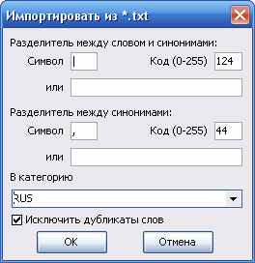
К примеру для файла синонимов такого вида:
БОЛЬШОЙ=ОГРОМНЫЙ*ВЕЛИКИЙ*ГИГАНТСКИЙ
МОЩНЫЙ=СИЛЬНЫЙ*МОГУЧИЙ*ДЮЖИЙ*ЗДОРОВЕННЫЙ
...
В поле ввода "Разделитель между словом и синонимами:"-"Символ" нужно задать символ =, а поле "Разделитель между синонимами:"-"Символ" символ *.
Примечание!
При импорте синонимов целесообразно их разбивать по категориям, так Вы получите группы слов-синонимов, подходящих к определенным тематикам.
Предупреждение
Программа поддерживает морфологию русского и английского языков. Это означает, что утилита сама склоняет синонимы по падежам, учитывает множественное, единственное число и т.д., и Вам нет никакой нужды делать это самостоятельно.

Параметры проверок AllSubmitter
В программе Allsubmitter поддерживается более 60 SEO параметров, которые используются для проверки и покупки ссылок. Список всех параметров указан ниже:

Contents
[hide]
- 1 Google
  - 1.1 PageRank
  - 1.2 PageRank (проверки с www и без www)
  - 1.3 PageRank домен
  - 1.4 PageRank домен (проверки с www и без www)
  - 1.5 Склейка PageRank
  - 1.6 (GBan) - проиндексировано страниц в Google
  - 1.7 (GOP) – Проверка проиндексированности страницы в Google (info и site)
  - 1.8 (GOP) – Проверка проиндексированности страницы в Google (info:)
  - 1.9 (GOP) – Проверка проиндексированности страницы в Google (cache:)
  - 1.10 (GOP) – Проверка проиндексированности страницы в Google (site:)
  - 1.11 Google Обратных ссылок
  - 1.12 (Gcache) - Проверка проиндексированности ссылки в Google (поиск в кеш)
  - 1.13 Поиск host на сайте, по данным Google site:host host-поиска
  - 1.14 Процент уникальности по Google
- 2 Yandex
  - 2.1 тИЦ
  - 2.2 Яндекс каталог
  - 2.3 Yandex регион
  - 2.4 Yandex тематика
  - 2.5 Склейка тИЦ
  - 2.6 (YBan) проиндексировано страниц в Yandex
  - 2.7 (YAP)-Проверка проиндексированности страницы в Yandex
  - 2.8 Yandex обратных ссылок (поиск по url)
  - 2.9 (YAL)- Проверка проиндексированности ссылки в Yandex (писк по анкору)
  - 2.10 (YCache) - Проверка проиндексированности ссылки в Yandex (поиск в кеш)
  - 2.11 Поиск host на сайте, по данным Yandex (“host – поиска”)
  - 2.12 Процент уникальности по Yandex
- 3 YandexXML
  - 3.1 (YAL)- Проверка проиндексированности ссылки в Yandex (писк по анкору)
  - 3.2 (YAP)-Проверка проиндексированности страницы в Yandex
  - 3.3 (YBan) проиндексировано страниц в Yandex
  - 3.4 Yandex обратных ссылок (поиск по url)
  - 3.5 Поиск host на сайте, по данным Yandex (“host – поиска”)
  - 3.6 Процент уникальности по Yandex
- 4 Анализ страницы
  - 4.1 Title
  - 4.2 Размер текста
  - 4.3 Http код
  - 4.4 Кодировка страницы
  - 4.5 Время загрузки в м.с
  - 4.6 Уровень вложенности страницы
  - 4.7 Поиск обратной ссылки
  - 4.8 Поиск обратной ссылки (анкор)
  - 4.9 Noindex/Noffolow
  - 4.10 Расположение ссылки в html коде %
  - 4.11 Среднее расстояние между ссылками
  - 4.12 Всего ссылок
  - 4.13 Внутренних ссылок
  - 4.14 Внешних ссылок
  - 4.15 Внешних ссылок (доменов)
  - 4.16 Поиск стоп слов в html тексте
  - 4.17 Поиск стоп слов в тексте страницы
  - 4.18 Поиск стоп слов в URL
- 5 География страницы
  - 5.1 IP адресс
  - 5.2 Страна
- 6 Домен
  - 6.1 Дата регистрации домена
  - 6.2 Возраст домена (дней)
- 7 Yahoo
  - 7.1 Yahoo Обратных ссылок
  - 7.2 Yahoo (ссылки-страницы)
  - 7.3 Yahoo проиндексировано страниц
  - 7.4 В Каталоге Yahoo
- 8 Bing
  - 8.1 Bing (Исходящих ссылок)
- 9 Alexa
  - 9.1 Alexa Rank
- 10 Yandex WebMaster
  - 10.1 Поиск ссылки (домена) в Yandex WebMaster
- 11 Google WebMaster
  - 11.1 Поиск ссылки в Google WebMaster
- 12 В каталоге Dmoz
  - 12.1 В каталоге Dmoz

Google

PageRank
Показатель рейтинга pagerank сайта по Google

PageRank (проверки с www и без www)
Показатель рейтинга pagerank сайта по Google , идет проверка c www, если 0, дополнительно проверяется без www.

PageRank домен
Показатель рейтинга pagerank сайта по Google проверяемого домена (например: mysite.ru без http и www)

PageRank домен (проверки с www и без www)
Показатель рейтинга pagerank сайта по Google проверяемого домена (например: mysite.ru или www.mysite.ru), идет проверка c www, если 0, дополнительно проверяется без www.

Склейка PageRank
Параметр проверки фальшивого PageRank по Google info:url

(GBan) - проиндексировано страниц в Google
Количество страниц сайта, находящихся в индексе поисковой системы Google

(GOP) – Проверка проиндексированности страницы в Google (info и site)
Проверяется проиндексированность страницы по Google через параметр info и site Если не удалось проверить через info, дополнительно проверятся через site

(GOP) – Проверка проиндексированности страницы в Google (info:)
Проверяется проиндексированность страницы по Google только через параметр info

(GOP) – Проверка проиндексированности страницы в Google (cache:)
Проверяется проиндексированность страницы по Google только через параметр cache

(GOP) – Проверка проиндексированности страницы в Google (site:)
Проверяется проиндексированность страницы по Google только через параметр site

Google Обратных ссылок
Количество сайтов ссылающихся на проверяемый домен по Google.

(Gcache) - Проверка проиндексированности ссылки в Google (поиск в кеш)
Параметр проверки ссылки на индексацию в кеше поисковой системы Google.

Поиск host на сайте, по данным Google site:host host-поиска
Проверка на сайте доменного имени (пример: на сайте mysite.ru ищется домен site.ru)

Процент уникальности по Google
Уникальность контента страницы по индексу Google

Yandex

тИЦ
Значение тематического индекса цитирования сайта по Yandex

Яндекс каталог
Проверка наличия сайта в видимой части каталога Яндекса

Yandex регион
Регион сайта по Яндекс.Бару.

Yandex тематика
Определение тематики страницы по Яндексу

Склейка тИЦ
Параметр проверки фальшивого индекса цитирования по Яндекс

(YBan) проиндексировано страниц в Yandex
Количество страниц сайта, находящихся в индексе поисковой системы Яндекс

(YAP)-Проверка проиндексированности страницы в Yandex
Проверяется проиндексированность страницы в поисковой системе Яндекс

Yandex обратных ссылок (поиск по url)
Число ссылающихся страниц на проверяемый сайт по версии поисковой системы Яндекс

(YAL)- Проверка проиндексированности ссылки в Yandex (писк по анкору)
Проверяется проиндексированность ссылки в Яндекс с добавлением текста (пример: «"текст ссылки" (url:адрес_страницы_без_www | url:адрес_страницы_с_www)»)

(YCache) - Проверка проиндексированности ссылки в Yandex (поиск в кеш)
Проверяется наличие ссылки в кеш Yandex

Поиск host на сайте, по данным Yandex (“host – поиска”)
Проверка на сайте доменного имени (пример: на сайте mysite.ru ищется домен site.ru)

Процент уникальности по Yandex
Уникальность контента страницы по индексу Yandex

YandexXML

(YAL)- Проверка проиндексированности ссылки в Yandex (писк по анкору)
Проверяется проиндексированность ссылки в ЯндексXML с добавлением текста (пример: «"текст ссылки" (url:адрес_страницы_без_www | url:адрес_страницы_с_www)»)

(YAP)-Проверка проиндексированности страницы в Yandex
Проверяется проиндексированность страницы через YandexXML

(YBan) проиндексировано страниц в Yandex
Количество страниц сайта, находящихся в индексе поисковой системы Яндекс, проверка через XML

Yandex обратных ссылок (поиск по url)
Число ссылающихся страниц на проверяемый сайт по версии поисковой системы Яндекс, проверка через XML

Поиск host на сайте, по данным Yandex (“host – поиска”)
Проверка на сайте доменного имени через YandexXML (пример: на сайте mysite.ru ищется домен site.ru)

Процент уникальности по Yandex
Уникальность контента страницы по индексу Yandex, проверка через XML

Анализ страницы

Title
Название сайта, определяется поиском <title> Название</tile>

Размер текста
Объем текста в символах на странице сайта. Теги и тексты ссылок при подсчете объема текста не учитываются.

Http код
Ответ сервера, на котором находится сайт

Кодировка страницы
Проверка кодировки страницы сайта (пример: windows-1251, UTF-8 и т.д)

Время загрузки в м.с
Проверка времени загрузки страницы сайта в миллисекундах

Уровень вложенности страницы
Уровень вложенности страницы (проверка первого и второго уровня)

Поиск обратной ссылки
Проверка обратной ссылки на проверяемой странице сайта. Ссылки в noindex,nofollow не учитываются

Поиск обратной ссылки (анкор)
Поиск анкора обратной ссылки, ссылки в noindex,nofollow учитываются.

Noindex/Noffolow
Проверка обратной ссылки на наличие Noindex, Noffolow

Расположение ссылки в html коде %
Расположение обратной ссылки на странице сайта в процентом отношении (вверху страницы или внизу — если 0% начало страницы, если 100% низ страницы)

Среднее расстояние между ссылками
Среднее расстояние в символах между индексируемыми внешними ссылками на странице.

Всего ссылок
Все ссылки на странице, дубликаты, ссылки в Noindex,NoFollow не учитываются.

Внутренних ссылок
Проверка внутренних ссылок на странице, дубликаты, ссылки в Noindex,NoFollow не учитываются.

Внешних ссылок
Количество внешних ссылок на странице, дубликаты, ссылки в Noindex,NoFollow не учитываются.

Внешних ссылок (доменов)
Количество внешних ссылок доменов,дубликаты, ссылки в Noindex,NoFollow не учитываются.

Поиск стоп слов в html тексте
Список запрещенных слов в коде html текста сайта. Также с помощью этой проверки, ВЫ можете искать любые слова.

Поиск стоп слов в тексте страницы
Список запрещенных слов в тексте страницы. Также с помощью этой проверки, ВЫ можете искать любые слова.

Поиск стоп слов в URL
Список запрещенных слов в ссылке страницы. Также с помощью этой проверки, ВЫ можете искать любые слова.

География страницы

IP адресс
IP адресс сайта

Страна
Страна, к которой относится сайт

Домен

Дата регистрации домена
Дата, когда был зарегистрирован проверяемый домен

Возраст домена (дней)
Количество дней прошедшых после регистрации домена в днях

Yahoo

Yahoo Обратных ссылок
Количество сайтов ссылающихся на проверяемый домен по Yahoo

Yahoo (ссылки-страницы)

Yahoo проиндексировано страниц
Количество страниц сайта, находящихся в индексе поисковой системы Yahoo

В Каталоге Yahoo
Проверка наличия сайта в каталоге Yahoo (dir.yahoo.com)

Bing

Bing (Исходящих ссылок)
Количество внешний сайтов по Bing

Alexa

Alexa Rank
Alexa Rank - это комбинированный рейтинг, учитывающий число посетителей и количество просмотров страниц. Чем меньше число Alexa Rank - тем лучше.

Yandex WebMaster

Поиск ссылки (домена) в Yandex WebMaster
Проверка ссылки через Yandex WebMaster (через панель вебмастера)

Google WebMaster

Поиск ссылки в Google WebMaster
Проверка ссылки через Google WebMaster (через панель вебмастера)

В каталоге Dmoz

В каталоге Dmoz
Проверка наличия сайта в каталоге DMOZ, данные которого также публикуются в Google Directory.

Примечание!
Все эти параметры проверки сайтов, ссылок помогут вам правильно и с большим успехом проводить продвижение ваших сайтов в поисковых системах интернета.

Прокси
AllSubmitter поддерживает работу через прокси сервера.
Меню-Настройки-Параметры программы-Прокси
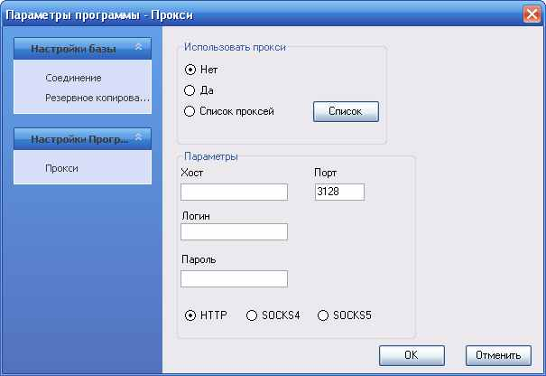
Предупреждение
- Если прокси сервер установлен в настройках Internet Explorer, программа возьмет настройки оттуда, даже если в программе не выбрано использовать прокси.
- Указанные вами настройки прокси используются во всех утилитах, кроме браузера (полуавтоматической регистрации), там используется настройки/ указанные в Internet Explorer.
Программа также позволяет работать? используя список проксей, поочередно перебирая его.

Список прокси
Данная утилита, поможет вам найти и проверить работоспособность проксей.
